Муниципальное бюджетное общеобразовательное учреждение «Воткинский лицей»

«Организация работы по выявлению и психолого-педагогическому сопровождению одаренных детей»

Выполнила: Савельева Наталья Александровна
Педагог-психолог МБОУ «Воткинский лицей»
Высшей квалификационной категории

г.Воткинск

Пояснительная записка.
Детская одаренность – представляет собой комплексную категорию, в которой сфокусированы объекты разных научных дисциплин.
Основными из них являются выявление, обучение и развитие одаренных детей, а также проблемы профессиональной и личностной подготовки педагогов для работы с одаренными детьми. Существенная роль в этой деятельности отводится психологу. Взаимодействуя со всем педагогическим коллективом, психолог призван обеспечить необходимые условия для личностного развития, укрепления и охраны психического здоровья детей, оказания психологической помощи одаренным детям в профессиональном и личностном самоопределении, адаптации к жизни в обществе.
Цель психологического сопровождения одаренных детей: Создание психологических условий для реализации одаренного ребенка в культурно-образовательном пространстве школы.
Задачи, реализуемые в процессе психологического сопровождения:
1.Идентификация одаренных детей.
- изучение влияния внешних условий: семьи, школы.
- изучение внутренних условий: когнитивной, аффективной, ценностно- смысловой сфер личности.
2. Реализация индивидуальных психологических программ, учитывающих специфику развития одаренных детей:
- обогащение картины мира и мировоззрения одаренных детей, развитие представлений учащихся;
- обучение регуляции неравновесных психических состояний
- развитие эмоционального интеллекта интеллектуально одаренных подростков;
3. Психологическое сопровождение педагогов, работающих с одаренными детьми:
- профилактика эмоционального выгорания педагогов;
- психологическое просвещение и консультирование.

Принципы выявления одаренных детей:
- Комплексный характер оценивания разных сторон поведения и деятельности ребенка, что позволит использовать различные источники информации и охватить как можно более широкий спектр его способностей;
- Длительность идентификации (развернутое во времени наблюдение за поведением данного ребенка в разных ситуациях);
- Анализ его поведения в тех сферах деятельности, которые в максимальной мере соответствуют его склонностям и интересам;
- Использование тренинговых методов, в рамках которых можно организовать определенные развивающие влияния, снимать типичные для данного ребенка психологические «преграды»;
- Подключение к оценке одаренного ребенка экспертов, специалистов высшей квалификации в соответствующей предметной области деятельности (математиков, филологов, шахматистов и т.д.). при этом следует иметь в виду возможный консерватизм мнения эксперта, особенно при оценке продуктов подросткового и юношеского творчества;
- Оценка признаков одаренности ребенка не только по отношению к актуальному уровню его психического развития, но и с учетом зоны ближайшего развития (в частности, на основе организации определенной образовательной среды с выстраиванием для данного ребенка индивидуальной траектории обучения);
- Преимущественная опора на экологически валидные методы психодиагностики, имеющие дело с оценкой реального поведения ребенка в реальной ситуации, таких как: анализ продуктов деятельности, наблюдение, беседа, экспертные оценки учителей и родителей, естественный эксперимент. Следует подчеркнуть, что имеющиеся валидные психодиагностические методы идентификации одаренности весьма сложны, требуют высокой квалификации и степени обучения.
Основные направления психологического направления:
- Творческая одаренность.
- Академическая одаренность.
- Кинестетическая одаренность.
- Социальная одаренность.

Этапы психологического сопровождения одаренных детей.
- Выявления одаренных детей учитываются сведения о высоких успехах в какой- либо деятельности ребенка от родителей и педагогов. Могут быть использованы также результаты групповых тестирований, социологических опросных листов. Это позволит очертить круг детей для более углубленных индивидуальных исследований.
- Индивидуальная оценка творческих возможностей и особенностей нервно-психического статуса, потенциальных возможностей ребенка.
Академическая одаренность – при предпочтительности развития интеллектуальной сферы ребенок отличается остротой мышления, любознательностью и легко учится, обнаруживает практическую смекалку. В этих случаях используются методики, направленные прежде всего на определение базовых когнитивных и речевых параметров у одаренных детей (например, методика Векслера, шкала интеллекта Стайфорине).
Творческая одаренность – дети с творческим и продуктивным мышлением отличаются независимостью, неконформностью поведения, способностью продуцировать оригинальные идеи, находить нестандартное решение, изобретательностью. Их выявление предусматривает оценку прежде всего их творческих наклонностей (тесты Торренса) и личностных характеристик (опросник Айзенка, Личко, тест Люшера).
Кинестетическая одаренность – одаренность в двигательной сфере появляется высокой степенью психомоторных реакций, ловкостью, развитием двигательных навыков (бег, лазание, прыжки), физической силы. Диагностика одаренности в этой сфере проводится методиками определения зрительно-моторной координации, тахикоскопией.
Социальная одаренность – дети с преимущественным преобладанием контактности, потребности в общении и лидерстве отличаются инициативностью, высокими организаторскими способностями, их обычно легко выбирают на главные роли в играх и занятиях, они уверенно чувствуют себя среди сверстников и взрослых. (можно использовать личностные методики и социометрию).
На третьем этапе работы с одаренными детьми создается тесный альянс психолога с педагогами, деятельность которого направлена на формирование и углубление выявленных способностей. Реализуются эти требования с помощью широкого спектра психолого- педагогических приемов и методов (индивидуальные занятия – консультации, а также развивающие внеурочные программы воспитательной работы).

Виды психологического сопровождения одаренных детей
- Психодиагностика
- Психопрофилактика
- Психокоррекция
- Развитие
- Психологическое консультирование
- Психологическое просвещение

Семь интеллектуальных способностей по Гарднеру
- Вербальный интеллект — способность к порождению речи, включающая механизмы, ответственные за фонетическую (звуки речи), синтаксическую (грамматику), семантическую (смысл) и прагматическую составляющие речи (использование речи в различных ситуациях).
- Музыкальный интеллект — способность к порождению, передаче и пониманию смыслов, связанных со звуками, включая механизмы, ответственные за восприятие высоты, ритма и тембра (качественных характеристик) звука.
- Логико-математический интеллект — способность использовать и оценивать соотношения между действиями или объектами, когда они фактически не присутствуют, т. е. к абстрактному мышлению.
- Пространственный интеллект — способность воспринимать зрительную и пространственную информацию, модифицировать ее и воссоздавать зрительные образы без обращения к исходным стимулам. Включает способность конструировать образы в трех измерениях, а также мысленно перемещать и вращать эти образы.
- Телесно-кинестетический интеллект — способность использовать все части тела при решении задач или создании продуктов; включает контроль над грубыми и тонкими моторными движениями и способность манипулировать внешними объектами.
- Внутриличностный интеллект — способность распознавать свои собственные чувства, намерения и мотивы.
- Межличностный интеллект — способность распознавать и проводить различия между чувствами, взглядами и намерениями других людей.

Проблемы одаренных детей
- Неприязнь к школе. Такое отношение часто возникает оттого, что учебная программа скучна и неинтересна для одаренных детей. Нарушения в поведении могут появляться потому, что учебный план не соответствует их способностям.
- Игровые интересы. Одаренным детям нравятся сложные игры и неинтересны те, которыми увлекаются их сверстники. Вследствие этого одаренный ребенок оказывается в изоляции, уходит в себя.
- Конформность. Одаренные дети отвергая стандартные требования, не склонны к конформизму, особенно если эти стандарты идут вразрез с их интересами.
- Погружение в философские проблемы. Для одаренных детей характерно задумываться над такими явлениями, как смерть, загробная жизнь, религиозные верования и философские проблемы.
- Несоответствие между физическим, интеллектуальным и социальным развитием. Одаренные дети часто предпочитают общаться с детьми старшего возраста. Из-за этого им порой трудно становиться лидерами.
- Стремление к совершенству. Для одаренных детей характерна внутренняя потребность совершенства. Отсюда ощущение неудовлетворенности, собственной неадекватности и низкая самооценка.
- Потребность во внимании взрослых. В силу стремления к познанию одаренные дети нередко монополизируют внимание учителей, родителей и других взрослых. Это вызывает трения в отношениях с другими детьми. Нередко одаренные дети нетерпимо относятся к детям, стоящим ниже их в интеллектуальном развитии. Они могут отталкивать окружающих замечаниями, выражающими презрение или нетерпение.
Содержание работы педагога-психолога с одаренными детьми
№ | Название работы | Срок проведения | Предполагаемый результат
1. Организационная работа
1. | Составление плана работы на уч.год | Сентябрь
2. | Составление банка данных одаренных и способных учащихся | Сентябрь-октябрь
3. | Работа с документацией | В течение года
2. Работа с учащимися
1. | Входная диагностика развития ребенка, пополнение банка данных школы 1-11 класс | В течение года | Определение уровня развития учащихся, их возможностей, способностей, личностных качеств, эмоционально-волевой сферы.
2. | Проведение психодиагностики:  1) изучение уровня интеллектуального развития;  2) изучение уровня развития отдельных познавательных процессов;  3) изучение психологических свойств и состояний личности. | В течение года
3 | Проведение индивидуальных консультаций и развивающих занятий по результатам диагностик | В течение года | Помощь в преодолении трудностей, развитие эмоционально-волевой сферы
4 | Проведение коррекционно-развивающих мероприятий | В течение года | Развитие познавательной сферы учащихся
5 | Обучение одаренных детей навыкам поддержания психологической стабильности, психорегуляции, творческого саморазвития. | В течение года | Развитие навыков психорегуляции
3. Работа с педагогами
1. | Проведение консультации: «Учет индивидуальных особенностей при работе с одаренными детьми» | Ноябрь | Знакомство учителей с индивидуальными особенностями одаренных учащихся
2 | Индивидуальное консультирование учителей по работе с одаренными учащимися | В течение года | Помощь в проблемных вопросах
4. Работа с родителями
1 | Проведение индивидуальных консультаций | В течение года | Помощь в проблемных вопросах
2 | Выступления на родительских собраниях: «Феномен одаренности», «Одаренный ребенок – особенности взаимодействия» | В течение года | Психологическое просвещение

Организация работы по выявлению и психолого-педагогическому сопровождению ОД.
Одним из важных условий развития одаренности детей и подростков является организация их психолого-педагогического сопровождения.
Цель психологического сопровождения: создание психологических условий для реализации одаренного ребенка в образовательном пространстве школы; т.е. для успешного обучения, развития, воспитания, социализации и адаптации ребенка.
Работа с талантливыми, одаренными детьми в «Воткинском лицее» может быть реализована только в рамках общешкольной программы, и работа психолога – лишь составная часть этой программы.
Работа психолога с одаренными детьми осуществляется по следующим направлениям:
- психодиагностика,
- психопрофилактика,
- психокоррекция,
- развитие
- психологическое консультирование,
- Диагностическое направление: рассмотрим диагностическое направление: на первом этапе необходимо подобрать методики по нужным разделам, чтобы потом их реализовать. Т.е составить некий банк методик. Получается таблица.
Перечень диагностического инструментария:
Раздел | Методика
Общие способности | - Анкета для учащихся «Как я вижу себя» (Методика самооценки для обучающегося)  - Анкета для родителей «О талантах ребенка: как их выявить» (методика А. де Хана и Г.Кафа)  - Методика экспертных оценок по определению одаренных детей для педагогов Лосева А.А.
Уровень развития интеллекта  (интеллектуальная одаренность) | 1-4 классы  - МЭДИС (эспресс- диагностика интеллектуальных способностей учащихся 1 –х классов)  - Методика Э.Ф. Замбацявичене на основе структуры интеллекта Р. Амтхауэра (1,2 классы)  - ГИТ (групповой интеллектуальный тест 4-5 класс)  5-11 классы  - Культурно-свободный тест на интеллект Р. Кеттелла  - Тест структуры интеллекта (TSI) Р. Амтхауэра  - ГИТ (групповой интеллектуальный тест 5-6 класс)  - Школьный тест умственного развития ШТУР-2  - Отслеживание (или мониторинг как метод) результатов участия в олимпиадах, НПК.
Социальные контакты и статус в коллективе (социальная одаренность) | - Методика «Моя группа» (по О.И. Моткову)  - Социометрия  - Тест социального интеллекта Т.Ханта  - Тест КОС (методика изучения коммуникативных и организаторских умений)  - Участие «Ораторское мастерство», «Дебаты»; победы.
Академические способности  (Академическая одаренность) | - Пакет педагогических контрольных срезов  - Общий тест основных умений, направленных на измерение базовых навыков в чтении, орфографии, математике, языковых, научных и социальных занятиях  - Отслеживание результатов участия в олимпиадах, НПК.
Креативность (творческая одаренность) | - Батарея тестов «Творческое мышление» Е.Е.Туник (модификация тестов Гилфорда и Торренса) http://azps.ru/tests/pozn/creativ.html  - Отслеживание результатов участия в конкурсах, смотрах, выставках, фестивалях, победа в них
Спортивная и физическая одаренность (психомоторная одаренность) | - Теппинг-тест (Е.П. Ильина)  - Пакет нормативных требований для учащихся средней школы  - ГТО  - Анализ осмотра медицинского осмотра  - Отслеживание результатов участия в соревнования.

Чтобы облегчить работу, используются те же методики что и для изучения и выявления сформированности УУД на разных ступенях обучения.
Полученные данные вносятся в сводную таблицу по каждому классу.
Чем помогают данные сводной таблицы? Это сбор информации психолога.

№ | Ф.И. учащ. | ГИТ | Социометрия | КОС | Самооценка |  |  | Учебная мотивация |  |  | Тест социализации  личности | Школьная тревожность |  |  | Рекомендации психолога
 |  |  |  |  | Н.г | К.г. |  | Н.г. | К.г. |  | Тест социализации  личности | Н.г. |  | К.г. | Рекомендации психолога
1 |  | сред | среднестатусные | 4 | завыш |  | адекв | Полож |  | хорош | социальный | Низкий ур. | Низкий ур.
2 |  | сред | одиночка | 3 | заниж |  | адекв | Полож |  | хорош | социальный | Низкий ур. | Низкий ур.
3 |  | сред | одиночка | 2 | заниж |  | адекв | Полож |  | хорош | социальный | Низкий ур. | Низкий ур.
4 |  | выс | высокостатусный | 2 | адекв |  | заниж | Низк.шк.м. |  | Полож | познавательный | Повыш.ур. | Низкий ур. |  | коррекция
5 |  | ниже сред | низкостатусные | 3 | адекв |  | адекв | Низк.шк.м. |  | Полож. | социальный | Повыш.ур. | Низкий ур. |  | коррекция
6 |  | сред | одиночка | 2 | заниж |  | адекв | Хорош |  | Полож. | социальный | Низкий ур. | Низкий ур.
7 |  | сред | пренебрегаемые | 4 | заниж |  | адекв | Хорош |  | Полож. | социальный | Низкий ур. | Низкий ур.
8 |  | выс | среднестатусные | 2 | адекв |  | адекв | Полож |  | Полож. | познавательный | Низкий ур. | Повыш.ур |  | коррекция
9 |  | сред | высокостатусный | 5 | завыш |  | адекв | Полож |  | хорош | социальный | Низкий ур. | Низкий ур.
10 |  | сред | пренебрегаемые | 3 | адекв |  | адекв | Хорош |  | Полож. | социальный | Низкий ур. | Низкий ур.
11 |  | сред | среднестатусные | 3 | адекв |  | адекв | Хорош |  | хорош | социальный | Низкий ур. | Низкий ур.
12 |  | выше сред | одиночка | 2 | заниж |  | адекв | Хорош |  | выс | познавательный | Повыш.ур. | Низкий ур. |  | коррекция
13 |  | выс | звезда | 5 | завыш |  | завыш | Низк.шк.м. |  | Полож. | социальный | Выс.ур | Выс.ур. |  | коррекция
14 |  | выше сред | низкостатусные | 3 | заниж |  | адекв | Выс.ур. |  | хорош | познавательный | Низкий ур. | Низкий ур.
15 |  | выше сред | среднестатусные | 3 | заниж |  | заниж | Полож |  | хорош | социальный | Низкий ур. | Низкий ур.
16 |  | сред | среднестатусные | 3 | адекв |  | адекв | Полож |  | Полож. | социальный | Низкий ур. | Низкий ур.
17 |  | ниже сред | высокостатусный | 3 | адекв |  | адекв | Полож |  | выс | социальный | Низкий ур. | Низкий ур.
18 |  | выше сред | одиночка | 2 | заниж |  | заниж | Полож |  | выс | познавательный | Выс.ур. | Повыш.ур |  | коррекция
19 |  | выше сред | одиночка | 1 | завыш |  | адекв | Полож |  | Полож. | социальный | Низкий ур. | Повыш.ур. |  | коррекция
20 |  | Ниже сред | пренебрегаемые | 1 | адекв |  | адекв | Полож |  | хорош | социальный | Низкий ур. | Низкий ур.
21 |  | выше сред | среднестатусные | 3 | заниж |  | адекв | Выс.ур. |  | Полож. | познавательный | Низкий ур. | Низкий ур.
22 |  | выше сред | среднестатусные | 3 | заниж |  | адекв | Выс.ур. |  | Полож. | социальный | Низкий ур. | Низкий ур.
23 |  | ниже сред | низкостатусные | 3 | адекв |  | адекв | Полож |  | Полож. | социальный | Повыш.ур. | Низкий ур.
24 |  | ниже сред | пренебрегаемые | 4 | адекв |  | адекв | Низк.шк.м. |  | Полож. | социальный | Повыш.ур. | Повыш.ур. |  | коррекция
25 |  | выше сред | низкостатусные | 4 | адекв |  | адекв | Полож |  | Полож. | социальный | Низкий ур. | Низкий ур.
26 |  | сред | низкостатусные | 4 | заниж |  | адекв | хорош |  | хорош | социальный | Низкий ур. | Низкий ур.

Психологические результаты, как один из четырех источников информации.
Основные источники сбора информации - это психолог, родители, педагоги и сами дети.
Результаты психолога – это первое представление о ребенке. Но данная информация не дает точного прогноза развития, т.к. диагностическое направление носит уточняющий характер.
Диагностика сама по себе не является правомерной без соответствующих коррекционных и развивающих психолого-педагогических мероприятий.

2.Коррекционно-развивающее направление:
В данном направлении педагог-психолог работает по запросу педагогов, родителей или по собственному запросу ребенка.
С какими проблемами обращаются чаще всего?
-нарушения в эмоциональной сфере личности (эмоциональная неустойчивость)
-наличие страхов
нарушение режима, нарушение сна.
-Проблемы в общении со сверстниками (одаренные дети чаще предпочитают общаться с младшими, со старшеклассниками либо со взрослыми)
- проблема социализации;
- неуверенность в себе;
- чувство одиночества.
Занятия могут быть как индивидуальные, так и подгрупповые, в зависимости от проблемы и запроса.
Методы коррекции эмоциональных нарушений многообразны, среди них: арт-терапия, игротерапия, логотерапия, психодрама, гештальт терапия и др.
Уже доказано, что применение арт-терапевтических упражнений положительно воздействует на эмоциональную сферу одаренного ребенка, меняя его поведение, корректируя некоторые негативные его личностные особенности и развивая мыслительные процессы, способствуют позитивному развитию личности в целом.

Техники гармонизации эмоциональной сферы у одаренных детей по средствам арт терапии.

1.Упражнение «БУМАЖНЫЙ ЧЕЛОВЕЧЕК» (приложение 1)
Это творческое спокойное упражнение может обернуться сильными переживаниями и даже слезами.
Участникам следует с помощью осторожных надрывов «вырезать» из имеющегося листа фигурку человечка (наблюдаем, как создается человечек – это важно, что при этом говорит ребенок)
Назвать человечка (предложить назвать своим именем, но часто дети просят назвать по- другому).
Проекция позволяет взглянуть на обстоятельства со стороны, снизить барьеры, а в связи с этим увидеть и рассказать больше. Говорим то третьего лица.
Примерные вопросы:
1. Нуждается ли ваш человечек в других человечках?
2. Что человечек ждёт от окружающих?
3. Чего не хватает в жизни вашему человечку?
4. Кого ваш человечек больше всего ценит в своей жизни?
5. От чего вашему человечку бывает больно?
6. Что помогает ему справляться с самыми трудными периодами в жизни?
Так как вопросов много, то рекомендуется не задавать их все каждому участнику подряд.
Возьмите один вопрос и пусть сидящие в кругу со своими человечками в руках, отвечают по очереди, только на этот вопрос. И только тогда приступите ко второму... И так далее.
СОВЕТ: При выполнении упражнения уместно будет приглушить свет, чтобы создать камерную измененную обстановку. Можно вообще отказаться от верхнего освещения, зажечь свечи, либо включить фонарик на смартфоне.
Будьте готовы к тому, что могут быть слёзы и сильные переживания.

2.Тест «Мое дерево»(приложение 2)

Тест предназначен для обследования как детей, так и взрослых. Рисунок дерева дает особо богатый материал о «содержании жизни», то есть открывает конкретные ситуации прошлого или отражает черты личности тестируемого.
Дерево, по всей видимости, показывает долговременные, неосознанные чувства по отношению к своему Я, которые главным образом существуют на базовом, первичном уровне.

Задание к тесту
Необходимо дать тестируемому лист бумаги для рисования, простой карандаш, ластик и попросить его нарисовать себя в образе дерева. После того как рисунок будет готов, предложите написать о жизни дерева: что оно чувствует, как ему живется в настоящий момент в лесу?

Интерпретация рисунка «Мое дерево»

Определение наклонностей и особенностей характера человека
1. Человек, нарисовавший пальму или дерево экзотической породы, склонен к экстравагантности в своих поступках, рассуждениях, в манере одеваться. Он любит приключения, при которых получает массу новых впечатлений.
2. Того, кто нарисовал ель, отличают хорошие организаторские способности. Но в то же время, по характеру такой человек может быть эмоционально неуравновешен и испытывать чувство отверженности.
3. Люди, рисующие дуб, честны и прямолинейны, относятся к независимым натурам.
4. Человек, изобразивший березу, – ранимый, эмоциональный и чувствительный.
5. Плакучая ива говорит о неудовлетворенности жизненной ситуацией рисующего, сниженном настроении, поиске позитивных контактов, стремлении обрести твердую опору.
6. Нарисованная яблоня может выражать у женщины желание иметь ребенка, в некоторых других случаях подчеркивает инфантильность личности рисующего.
7. Дерево с пышной кроной рисуют обычно люди с развитой интуицией.
8. Человек, изобразивший дерево с голыми ветками, обладает чертами детской непосредственности.
9. Если изображается дерево с птицами на ветвях, под солнцем или луной, то это говорит о склонности человека обдумывать любые жизненные ситуации.

Расположение рисунка
1. Если нарисованное дерево находится в правой части листа, это значит, что человек имеет сильную потребность опереться на чей-то авторитет.
2. Расположение дерева в левой части листа указывает на привязанность к матери и прошлому.
3. Дерево, нарисованное строго по центру, говорит о потребности в систематизации своего жизненного опыта, а также указывает на что-то особенно значимое для этого человека.
4. Расположение дерева в верхней части листа указывает на желание избавиться от депрессивного состояния.
5. Расположение дерева в нижней части листа говорит о чувстве самобичевания и депрессивном состоянии.
6. Если человек повернул лист бумаги по горизонтали и при таком расположении листа нарисовал дерево, то это указывает на его рассудительность и независимый характер.

Некоторые особенности рисунка
1. Дополнительные объекты на рисунке говорят об эмоциональности и хорошем воображении человека.
2. Если вокруг дерева прорисован пейзаж, то это указывает на чувствительность и сентиментальность рисующего.
3. Нарисованные два дерева показывают на отношение рисующего к окружающему миру и его жизненную позицию.
4. Множество деревьев – нежелание подчиняться общепринятым нормам.

Размеры рисунка
1. Мелкое изображение дерева говорит о том, что человек не может проявить себя в жизни.
2. Изображение дерева больших размеров указывает на внутреннюю свободу человека.

Характерные детали рисунка
1. Наличие плодов на дереве показательно для людей, стремящихся к результативной деятельности и достижению цели.
2. Если вместо дерева человек рисует пень, то это говорит о его противоречивом характере.
3. Сломанное дерево – пережитое потрясение.
4. Недорисованная вершина дерева указывает на большие незавершенные планы.
5. Дерево, раздвоенное от ствола, рисуется обычно теми, у кого очень сильны родственные связи с сестрами и братьями и которые чаще всего разорваны или утрачены. Также такие деревья часто рисуют близнецы.
6. Ветка вместо дерева говорит об инфантильности человека.
7. Опущенные ветви – низкий жизненный тонус и нежелание прилагать какие-либо усилия для преодоления неблагоприятных жизненных ситуаций.
8. Если ветви дерева направлены вверх, то это указывает на оптимистический настрой и энтузиазм, иногда на стремление автора рисунка к власти.
9. Ветви, идущие в разные стороны, означают поиск в расширении контактов и самоутверждение себя.
10. Если ствол изображается без ветвей, это говорит о трудностях в установлении контактов.
11. Обозначение места, на котором стоит дерево, характерно для людей, которые нуждаются в утверждении себя и укреплении своего места в жизни.

Изображение листвы
Листья символизируют способность к установлению контактов с окружающим миром, а также говорят о психологической защищенности человека в этих контактах.
1. Если листва дерева изображена широким веером, то это говорит о хорошем взаимодействии человека с окружающими и о его контактности.
2. Если нарисованная листва скудная и чахлая – контакт с внешним миром очень слабый.
1. Листья острой формы означают стремление человека защищаться от опасности.
2. Листва, изображенная схематично, похожая на пустой круг говорит о непроявленной агрессивности.
3. Нарисованные падающие или опавшие листья указывают на разочарование в жизни, чувство одиночества.
4. Листва, направленная вверх, – стремление к лидерству и наличие цели.
5. Листья в большом количестве, тщательно прорисованные, указывают на педантичность, но в то же время на чувствительность и эстетическую потребность человека.
6. Круги в листве – чувство разочарования, одиночества, желание обрести покой.
7. Листва дерева, прорисованная кривыми линиями, означает открытое принятие окружающего мира и восприимчивость.
8. Листва в виде узора – обаяние, приветливость, женственность, доброжелательность.
9. Листва-сетка выказывает желание уйти от неприятностей и проблем.

Ствол дерева
1. Ствол, оторванный от земли, – недостаток контакта с внешним миром.
2. Ствол, расширяющийся книзу, – поиск устойчивого и стабильного положения в окружающем мире.
3. Ствол, сужающийся книзу, – изоляция и стремление укрепить свое Я.
4. Прорисованная кора на стволе указывает на осторожность и потребность в защите.
5. Ствол, нарисованный из одной линии, означает нежелание реально смотреть на вещи.
6. Ствол, не связанный с ветвями, – попытка убежать от реальности в мечты.
7. Ствол, связанный с ветвями и листвой, говорит о желании сохранить свой внутренний мир и хорошем интеллекте.
8. Если дерево изображается таким образом, что высота ствола больше величины кроны, можно говорить о преобладании у человека интереса к конкретным вещам, его умении жить в настоящем моменте.
9. Если размер кроны доминирует по отношению к размеру ствола – у автора рисунка хороший самоконтроль.
10. Ствол с наклоном влево рисует человек, пасующий перед агрессией.
11. Ствол с наклоном вправо означает, что человек ищет поддержки.
12. Ствол, как бы вырастающий из круга, изображает человек, чувствующий себя защищенным только в своем окружении.
13. Изображение на стволе дупла говорит о перенесенном заболевании или операции, а также о сексуальных переживаниях и травмах. Если дупло с птицами, то это указывает на потребность в защите и уюте.

Корни
Корни дерева указывают на среду, из которой вышел человек, и свидетельствуют о его любознательности, импульсивности.
1. Нарисованные корни меньше ствола – желание увидеть то, что интересует, или спрятанное.
2. Корни, равные по величине размеру ствола, – более сильное любопытство, чем просто увидеть интересующее.
3. Очень длинные корни говорят о чрезмерном любопытстве.

Штриховка
Штриховка дерева имеет большое значение при интерпретации рисунка. Она может быть ярче или бледнее, иметь различную форму. Исходя из этого и множества других признаков, можно делать определенные выводы о психологическом состоянии человека.
1. Затемнение листвы, ствола, корней является признаком тревожного состояния.
2. Однородная, не слишком интенсивная штриховка говорит о повышенной чувствительности.
3. Горизонтальные штрихи свидетельствуют о женственности, слабости, развитом воображении.
4. Вертикальные штрихи – признак настойчивости и решительности.
ВАЖНО!
Если вы применяете тест «Мое дерево» к себе самому, вы можете выявить психологические проблемы, эмоциональное состояние и жизненные ресурсы, которые даже не осознаете. Пусть полученное знание придаст вам силы и послужит толчком к осуществлению изменений в себе и своей жизни.

3.Техника «Карта моей души»(приложение3)

Цель: формирование представлений о себе; осознание и выражение своих чувств.
Это уникальный инструментарий для индивидуальной коррекционной работы с проблемами.
С помощью данного упражнения определяются разные ценностные ориентиры: на учебную деятельность, материальную, предметную.

Материалы: бумага разного формата; краски, кисточки; набор карандашей/фломастеров/мелков; различные географические карты.

Описание упражнения:

Перед Вами лежат различные географические карты.
Как Вы видите, они нам могут рассказать о том, как располагаются материки, океаны, моря, горы; об особенностях природы; об устройстве и развитии городов; о различных народах.
На карте находит отражение всё то, что смогли открыть и изучить люди. Хотя когда-то наша Земля была совсем неизведанной, люди мало чего знали о том, что их окружает. Но всё это мир внешний.
А есть ещё особый мир. Мир внутренний. У каждого человека он свой – удивительный, неповторимый, и где-то неизведанный.
Давайте создадим карты нашего внутреннего мира. Они будут похожи на карты, которые мы сегодня рассматривали, только все названия на них будут у нас особенные. Например, «океан любви», или «гора смелости». Обозначим сначала то, что уже открыли в себе, знаем. И оставим место для наших дальнейших открытий»
Когда карты будут готовы – устройте по ним «экскурсии» друг для друга.

При просмотре уделите внимание:

- что преобладает на ваших картах: какие чувства, состояния, цветовая гамма;

- какой был выбран «маршрут» продвижения по карте, с какого места началось путешествие и на каком закончилась;

- какие области были оставлены для дальнейших открытий; какие хотелось бы открытия сделать;

- спросите у себя, что было сложнее всего изобразить, а так же поделитесь и своими трудностями, если таковые были.

- по завершению экскурсии поинтересуйтесь, а всё ли получилось из того, что было запланировано? Хотелось бы что-то изменить? Что больше всего понравилось в своей карте, и карте другого? Чем ваши карты похожи, а чем отличаются?

Примечание: Постарайтесь, что бы работа с картами продолжалась и в последующие дни. Пусть для этого они остаются на виду, что бы всегда можно было что-то дополнить, изменить. Будет хорошо, если вы периодически вновь будете проводить «экскурсии» друг для друга и уделять внимание тому, что изменилось в восприятии карты.

4.АРТ-КОЛЛАЖ «КОМПАНИЯ»(приложение 4)
Это прекрасная интегрированная техника изотерапии, соединяющая рисунок и коллаж. Использование таких техник в работе психолога дает возможность получить значимую для коррекции группы информацию.
Целью техники арт-коллаж «Компания»: создание психологического портрета группы каждым участником в виде арт-коллажа.
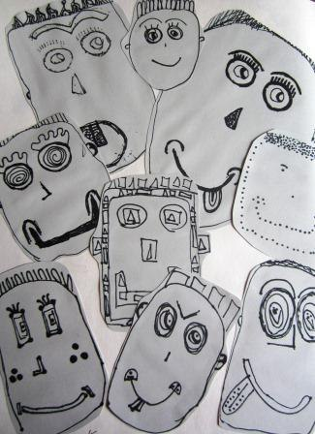
Материалы необходимые для работы:
1. Листочки бумаги по количеству участников в группе + 3 размером 10 Х15 для создания портретов участников группы. Изначально размер листочков ограничивает возможность поместить всех членов группы на общем листе размером А4, что требует от клиента определённой стратегии по размещению всех на общем коллаже.
2. Персональный лист каждому участнику для создания общего коллажа формата А4.
3. Качественные фломастеры или восковые карандаши для рисования. Ограничений по цвету нет, что тоже выступает диагностическим компонентом при анализе завершённой работы.
4. Клей или двухсторонний скотч и ножницы для фиксации портретов на общем листе .
Инструкция по реализации техники. Создание арт-коллажа «Компания» удобная форма социометрической диагностики психолога при работе с коллективом.
Каждый участник создает свой арт-коллаж группы. На отдельных листочках бумаги рисуем в упрощённое или комическое изображения всех членов группы (семья, класс, рабочий коллектив и др.), вырезает их и размещает на отдельном общем большом листе бумаги формата А4.
Все изображения фиксируются на листе с помощью двухстороннего скотча или клея.
Даная техника выступает как альтернативная форма анализа отношений, как методом социометрического анализа статуса в коллективе.
Так лидеры, как правило, размещаются в центре листа бумаги. Люди с проблемами в адаптации, не помещаются на листе или сильно прикрываются изображениями других участников группы.
Психолог получает много информации по портретному представлению участников и по месту расположения на общем листе. Важной частью анализа выступает анализ возможного соседства, что указывает на приоритетный выбор данного участника по отношению к другим членам группы.
Что важно заметить при работе с арт-коллажем «Компания»:
- люди, которые изображены самыми большими (признак значимости и важности для коллектива данной персоны);
- люди, которые не изображены в коллаже, но в реальности участвуют в жизни коллектива (признак игнорирования персоны или вытеснения с коллективного пространства);
- кто изображен с детализацией, а кто символично;
- анализ цветового исполнения портрета;
- отрезания изображений определённых участников группы
- сравнения работ всей группы
Вопросы для анализа техники:
1. Как создавались портреты?
2. Чей портрет создать было тяжело и чей легко?
3. Какой портрет понравился больше всего, а чей портрет не удался?
4. Кого хотелось бы изменить или перерисовать почему?
5. Какие коллажи участников группы похожи и чем?
6. Что дало группе выполнения такой техники?
7. Что узнали нового друг про друга?
8. Какие выводы можно сделать?

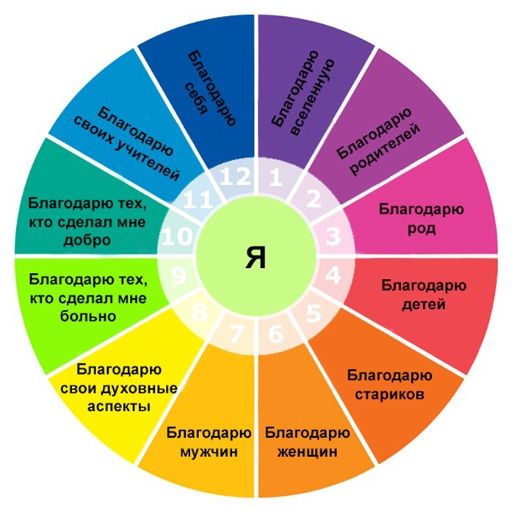
5.ПРАКТИКА БЛАГОДАРНОСТИ (приложение 5)
Умение благодарить — это особенный стиль жизни счастливых людей. Ведь счастливые люди понимают что все, чем они обладают — это великий дар
Эта практика научит вас не просто благодарить словами, но также полностью изменит вас изнутри, наполнит ваше сердце любовью и приведет вас к настоящему счастью.
Благодарность – это любовь. Быть благодарным – это значит дать место в своем сердце тому, кого ты благодаришь.
Эту практику желательно пройти человеку, чтобы обрести целостность и внутреннюю гармонию.
6.Упражнение “Дерево жизни”(приложение 6)

- Листья этого дерева – дни жизни человека. Каждый лист будет свеж и зелен, если поддерживать крону, взамен будут расти равноценные ветви: я могу, я хочу, я должен.
Давайте закроем глаза и представим свое дерево жизни… Задайте себе мысленно вопросы: Что я могу?...Что я хочу…Что я должен?…
- Давайте сегодня попробуем посадить свое дерево жизни! Начнем питать его корни полезными рекомендациями, которые пригодятся вам. (1 раз в месяц)

7. Упражнение « Колесо жизни» (приложение7)
позволяет объективно оценить, какова ваша жизнь сейчас и чего ей не хватает. Это не приговор и не окончательный вердикт. Это полезная передышка перед новой, более счастливой, а значит и более гармоничной, жизнью. Теперь вы видите, что нельзя получить гармонию и обрести счастье, отдаваясь чему-то одному. Не забывайте о таких важных мелочах в вашей жизни как отдых, смех, развлечения, встреча с друзьями и подругами, чаще всего эти области нами недооценены, и мы за счет них пытаемся решить свои ежедневные проблемы. А оказывается, забывая о чем-то, мы рискуем остаться неудовлетворенными жизнью и несчастными.
Почему вреден дисбаланс?
Когда мы концентрируем своё внимание, например, только на карьере и семье, то это почему-то не приводит к ощущению полного счастья. Накапливается чувство разочарования и ощущение пустоты. У каждой из нас есть много примеров вокруг. Мы часто видим людей, которые работают по 20 часов в день и вроде увлечены своим делом, но абсолютно не кажутся нам счастливыми. Почему так?
То же самое мы встречаем и среди своих подруг, которые уходят с головой в материнство. В результате они от такой желанной для большинства женщин жизни жалуются на разочарование и отсутствие полноты жизни.
Оказывается, всё дело в том, что для ощущения полного счастья человеку необходимо развивать все стороны своей жизни. И это является ключом к достижению счастья. Потому что истина в том, что мы чувствуем себя счастливыми не тогда, когда достигаем чего-то в какой-то одной области, а когда во всех областях у нас всё спокойно и хорошо.
Ощущать счастье можно, ощутив его в целом, а не в чем-то конкретно. А ощущение несчастья – это сознание того, что вам чего-то не хватает. И даже подчас трудно сказать, чего именно. А выяснить это поможет то самое «Колесо жизни».
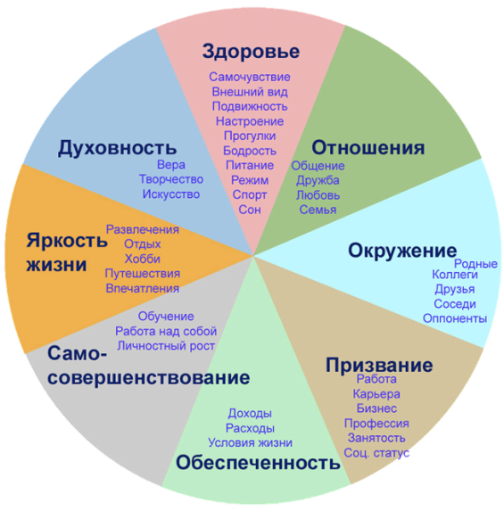
Рисуем своё Колесо жизни.
Посмотрите на эту схему. В ней отражаются все стороны вашей жизни. Внутри каждого сектора вы видите линии, которые помогут нарисовать вам Колесо своей жизни.
Оцените каждый сектор (каждую сферу вашей жизни) по 10-бальной шкале.
10 – удовлетворены полностью,
0 – не удовлетворены.
Ставьте внутри каждого сектора точку или крестик, обозначающий уровень вашей удовлетворенности этой областью. Помните, здесь нет правильных и неправильных ответов. Будьте честны – вы делаете это для себя.
Насколько сбалансирована и гармонична ваша жизнь?
Теперь соединим получившиеся точки (или крестики). Это ответ на вопрос, насколько сбалансирована ваша жизнь на данный момент. В идеале Колесо жизни должно быть колесом, то есть большим и круглым. К этому надо стремиться. Что получилось у вас? Сможет ли ваше колесо легко катиться по жизни? И что ему мешает сделать это?
Если ваша фигура получилась хоть и пропорциональная кругу, но маленькая, то это указывает на общую неудовлетворенность жизнью, а также на отсутствие целей и желаний. Вы почти не знаете сейчас, чего хотите от жизни. Нужно срочно начать снова мечтать, дать себе новый импульс для жизни и вдохновения.
Малые формы с одним или несколькими пиками говорят о том, что вы зациклены на нескольких областях, в ущерб остальным сторонам своей жизни. Обязательно нужно спросить себя, что мешает вам обращаться к тем сторонам жизни, которыми вы не удовлетворены. Возможно, низкая самооценка или недостаточная жизненная смелость привели к тому, что сейчас у вас такое положение дел.
Практически любые неправильные формы означают, что в жизни у вас дисбаланс, который и мешает почувствовать себя счастливой.

8.Техника "Моя идеальная работа" проблемы самоопределения (приложение 8)
Цель: выявление предпочтений при определении профориентационной направленности.
Задачи:
• визуализация собственных предпочтений при выборе профессии;
• развитие навыка рефлексии собственных чувств;
• диагностика профориентации.
Инвентарь:
Листы бумаги А-3, краски или карандаши, мелкие игрушки, пластилин, клей.
Время работы: 25-30 мин.
Возрастные рамки применения: дети от 13 лет и взрослые, подходит как для индивидуальной, так и для групповой работы.
Алгоритм работы.
Вступление. Каждому участнику предлагается занять удобное и комфортное место за столом или на полу, желательно на некотором расстоянии друг от друга.
Основная часть1.
Инструкция к действию:
1. Давайте поэкспериментируем, представьте себя через несколько лет…Вам Х лет, Вы работаете в У-организации, попробуем воссоздать этот рабочий день. Пользуясь любыми материалами, предоставленными в Ваше распоряжение, покажите нам, что такое для вас ИДЕАЛЬНАЯ работа.
2.Если в упражнении участвуют родители, предложите это творческий эксперимент и им, только, по - возможности, рассадив их отдельно от ребенка. Выбор материала остается за клиентом.
3. Внимательно рассмотрите картинки/модели и попросите клиентов их описать, ответив на ряд вопросов:
- По чувствам, возникающим при выполнении упражнения, группа рефлексирующих вопросов.
- По содержанию группа описательных вопросов (почему именно этот выбор, чем он обусловлен?);
- По модели, группа стратегических вопросов действия? (Что нужно сделать, чтобы это стало реальностью? Какие шаги можно предпринять уже сегодня? Что нужно сделать завтра? И т.д.)
Основная часть 2(если участвуют родители).
7. А теперь посмотрим картинки, которые получились у других членов семьи.
8. Далее предложите клиенту ответить на следующие вопросы:
Как Вам модели родителей? Чья наиболее близка? Как Вы чувствуете себя сейчас? И т.д. группа рефлексирующих вопросов.
9.Предложите членам семьи описать впечатление от модели ребенка, ответив на вопросы.
- По модели, группа стратегических вопросов действия?
(Что нужно сделать, чтобы это стало реальностью? Какие шаги можно предпринять уже сегодня? Что нужно сделать завтра? И т.д.)
9.Графический тест Вартегга (приложение 9)
Тест Вартегга относится к категории экспрессивно-проективных методов исследования личности, это метод незаконченного рисунка.
Вы узнаете о таких сторонах личности, как:
1. Самооценка
2. Социальные навыки
3. Амбиции, активность и способы достижения цели
4. Внутренняя устойчивость
5. Особенности личных взаимоотношений
6. Отношение к страхам
7. Чувство безопасности.
Задание: продолжите рисунок в каждом квадрате так, чтобы в нем получилась законченная картина. Вы можете заполнять квадраты в любой последовательности и использовать различные цвета.
Интерпретация теста Вартегга
При интерпретации теста Вартегга учитываются следующие показатели:
• смысловое содержание рисунка;
• особенности графики (нажим, штриховка, расположение);
• порядок заполнения квадратов.
Стимульный рисунок в каждом квадрате активизирует определенный аспект личности, т.е. является бессознательным символом для определенной части психики. Все эти "черточки и точечки" не случайны, а является результатом работы многих великих психологов - К. Юнга и его последователей, изучавших коллективное бессознательное.
Квадраты № 1, 2, 7 и 8 - это эмоциональные реакции, мир чувств. Обычно здесь располагается живое: природа, люди, животные.
Квадраты № 3, 4, 5 и 6 - это рациональные реакции, мир логики. Обычно здесь располагаются неживые предметы, созданные человеком.
Если вы заметили отклонение от этого правила - ищите в этом квадрате (теме) проблему.
Квадрат №1: символически точка означает начало, а в данном случае - самого себя, т.е. представление о себе и своем месте в мире.
Квадрат №2: волнистая линия - это зародыш, а пространство вокруг - мир людей. Таким образом, этот квадрат показывает характер взаимоотношений с окружающими.
Квадрат №3: три восходящие линии символизируют рост и развитие. В данном случае они отражают мотивацию, планы на будущее, амбициозность.
Квадрат №4: черный квадрат - это символ опасности, страха, вины. Этот квадрат покажет отношение к жизненным преградам, опасностям, трудностям, психологическому грузу, который несет человек.
Квадрат №5: две перпендикулярные линии означают сопротивление, преграду на пути. По этому рисунку можно увидеть, как человек справляется с трудностями, преобладает ли стратегия достижения успеха или избегания неудач. Предполагается, что рисунок будет направлен вправо вверх.
Квадрат №6: две линии означают противоположные начала, идущие в разных направлениях, но требующие пересечения. В данном случае это отношения с близкими людьми: сближение или удаление от них. Предполагается, что линии будут соединены в рамку или другую целостность.
Квадрат №7: точки символизируют чувствительность, интуицию, восприимчивость ко внешним и внутренним раздражителям. Этот рисунок отражает чувствительность, тактичность, ранимость или, наоборот, "толстокожесть".
Квадрат №8: дуга - символ гармонии и защиты. В рисунке обозначает чувство удовлетворенности, защищенности, источник сил. Закрытые предметы - уход в себя в качестве защиты.
Особенности графики:
Чтобы оценить нажим, нужно перевернуть рисунок. Тогда с изнаночной стороны будут хорошо видны области сильного и совсем слабого нажима: именно эти вопросы (квадраты) вызывают наибольшее напряжение у рисующего, т.е. являются проблемными, трудными, однако указывают на его решимость и боевой настрой! Слишком слабый нажим может указывать на неуверенность, слабость, подавленность в этом аспекте (квадрате).
Расположение рисунка в верхней части квадрата указывает на излишнюю самоуверенность, преувеличение своих возможностей, в нижней части - на неуверенность и преуменьшение способностей, сбоку - зависимость и поиск поддержки, в центре - адекватную самооценку и уверенность в себе.
Преобладающие линии: горизонтальные - слабость, вертикальные - решительность, штриховка - тревожность.
Размер рисунка: сверхбольшие - демонстративность, бурная эмоциональность, совсем маленькие - подавленность, скромность.
Отношение к исходным данным: "линиям и точечкам":
• Рисующий игнорирует их, т.е. его рисунок не связан с ними -сосредоточенность на себе, своём "Я", погруженность в "свой мир";
• Рисующий учитывает их в своем рисунке, но не полностью - изобретательность;
• Учитывает все - концентрация на конкретном, важном, существенном;
• Создает целостные интересные образы - творческие способности.
Порядок заполнения квадратов:
Человек обычно начинает с тех квадратов, которые ему "нравятся", "легкие", "понятные", т.е. с тех тем, которые для него наиболее актуальны, важны.
А квадраты, которые "не нравятся", "какие-то непонятные", "сложные", оставляет на потом, т.е. те темы, в которых он испытывает затруднения.

10.Рисуночный тест "Слон" - проективная методика

Цель: исследование эмоционального, морального и физического состояния человека.
Материал: лист бумаги формата А4, цветные карандаши.
Инструкция: Нарисуй на этом листе бумаги слона. Такого, какого хочешь.
Примечание: нарисованный слон - это сам человек, нарисовавший его, со своими проблемами, видением жизни.

Интерпретация теста "Слон"
Органы чувств
Если у слона хорошо прорисованы органы чувств (глаза, кончик хобота, уши, рот) - значит, человек, нарисовавший его, чуток к другим, к своей жизни, умеет слышать людей.
Если органы чувств прорисованы небрежно, отсутствуют ногти на ногах слона, это указывает на человека неаккуратного, мало обращающего внимание на качество своей жизни.
Если уши у слона подняты вверх (навострены) - это может означать, что автор рисунка постоянно находится в напряжении, постоянно встревожен, ждет от жизни неприятностей.
Если у слона подняты вверх не только уши, но и бивни, задран вверх хобот, хвост вытянут - эти признаки выдают человека нервозного, агрессивного, излишне мобилизованного.
Хвост слона
Хвост направлен вверх - дружелюбие и оптимизм, вниз – подавленность и страх.
Ноги слона
Небрежно прорисованные ноги выдают человека неосновательного, поверхностного.
Четко прорисованные ноги одинаковой длины, говорят о том, что человек уверен в себе, в жизни и в решении проблем полагается только на себя. Чувствует себя стабильной личностью.
Голова слона
Округлая голова, туловище, ноги, уши и другие части и органы тела указывают на наличие женственности - мягкости, доброты.
Бивни
Задранные вверх, большие бивни указывают на готовность постоять за себя, агрессивность.
Прорисованные, но маленькие, опущенные вниз бивни, свидетельствуют о нерешительности человека.
Общий вид рисунка слона
Слон нарисован пропорционально, изображение схоже с реальным слоном, прорисованы детали - человек гармоничный, комплексно подходящий к жизни, с развитым чувством меры.
Если испытуемый прорисовал выемку за головой, где у слона голова переходит в туловище - это говорит о ранимости человека.
Если хобот и хвост у нарисованного слона опущены вниз - это указывает на спокойный, небойкий, раздумчиво-грустный характер. Если на рисунке при этом присутствует множество округлостей, задора то можно предположить, что испытуемый склонен к частой перемене настроения.
У слона нарисованы крылья
Крылья говорят о том, что человеку хочется всё успеть, ему многое интересно.
Украшения
Серьги, бантики, резиночки, косметика на лице слона выдают человека озабоченного своим внешним видом.

11. Проективная рисуночная методика «Вулкан»
Методика позволяет получить сведения об интенсивности и характере эмоциональных переживаний испытуемого, его способности адекватно выражать эмоции. По результатам интерпретации рисунка можно построить путь облегчения гнетущих эмоциональных состояний. Используйте методику как самостоятельный психодиагностический инструмент и в составе комплексного обследования.
Методика «Вулкан» — одна из наиболее интересных, но малоизвестных проективных рисуночных техник в работе педагога-психолога.
Цель методики: диагностика эмоциональной сферы детей и подростков.
Предварительная процедура
Чтобы получить достоверные результаты, перед проведением диагностики установите контакт с испытуемым, создайте доброжелательную атмосферу — для этого придерживайтесь рекомендаций.
Беседа должна проходить в комфортном пространстве, не на бегу, ее не должны слышать, наблюдать, прерывать другие люди (за исключением случаев, когда с согласия ребенка на консультации находится его родитель).
Если это первая встреча — представьтесь. Коротко, но понятно объясните свои профессиональные задачи. Если вы уже работали с испытуемым, то расскажите ему, какую цель преследует эта встреча, например: «Мы попробуем понять, как сделать твою жизнь более радостной». Сориентируйте его по времени, например: «У нас есть полчаса».
Ответьте на все вопросы относительно процедуры и результата диагностики, например: «Я хочу предложить тебе сделать один тест. В нем надо порисовать. Вот есть листы, вот карандаши. Я тебе сегодня расскажу, что означает твой рисунок. Сделаешь?».
Если ваш ответ на вопрос(ы) может снизить достоверность данных, например, «А вулкан что означает?», дайте сначала общий ответ, а разъяснения — после завершения диагностической процедуры, например: «Эта методика про некоторые твои особенности, я тебе обязательно все расскажу подробно, когда мы закончим». Если ребенок отказывается от выполнения методики, не настаивайте.
Процедура диагностики
Как и другие проективные методы, методика «Вулкан» проводится индивидуально, с добровольного согласия испытуемого.
Предложите ему лист А4, 12-цветный набор цветных карандашей и дайте инструкцию: «Нарисуй вулкан».
Время на выполнение методики не ограничивайте.
На уточняющие вопросы: «какой?», «какого размера?», «можно ли раскрашивать?», отвечайте таким образом, чтобы не оказать никакого влияния на будущий рисунок, например: «Как тебе захочется», «Совершенно любой», «Как угодно» и т. п.
После того как испытуемый выполнит рисунок, попросите его ответить на вопросы: «Какой это вулкан? Как можно помочь вулкану?». Если у него возникают вопросы («как это — помочь?», «зачем» и т. п.), предложите дать любой ответ — все, что приходит в голову.
В течение этой встречи дайте обратную связь — расскажите об основных выявленных тенденциях. При этом используйте понятную испытуемому лексику. Например: «Ты чем-то похож на этот вулкан. Когда ты злишься, ты кипишь, кричишь, может быть, даже что-то пинаешь или бросаешь»; «В твоем внутреннем мире накопилось очень много разных чувств. Я вижу тут и тревогу, и злость, и усталость. Но почему-то ты никак это не показываешь другим людям?».
Интерпретация рисунка
Рисунки и их интерпретация приведены в приложении. Изображение вулкана и его описание символически отражают эмоциональность испытуемого.
При интерпретации вы анализируете:
сам вулкан;
извержение;
дополнительные детали;
расположение рисунка на листе;
цветовую гамму;
словесное описание вулкана.
Вулкан
Изображение вулкана (гора, возвышенность) характеризует уровень эмоциональности испытуемого. В первую очередь вы интерпретируете размер вулкана.
Чем крупнее вулкан, тем более эмоционален автор рисунка. Условно «нормальным» (средним, типичным) является изображение вулкана примерно на 1/2 листа.
Вулкан, занимающий 2/3 листа и более, служит признаком высокой эмоциональности: человек переживает интенсивные эмоции, обладает сильной внутренней реакцией на происходящие события.
Вулкан, размеры которого менее 1/3 листа, указывает или на невысокую эмоциональность, малый отклик внешних событий во внутренней жизни человека, или на наличие «психологического запрета» на эмоции. Подобный «запрет» складывается под влиянием воспитания, опыта, профессиональной деятельности. Как правило, это неосознаваемое желание избежать эмоций — всех или некоторых, например гнева. Анализируя изображение вулкана, обратите внимание на характер линий. Мелкая штриховка, исправления, перерисовывания указывают на тревожность; крупные штрихи — на импульсивность. Сильный нажим, жирные линии рисунка свидетельствуют о напряжении, стремлении к доминированию; слабый нажим, еле заметные линии — о робости, чувстве незащищенности.
Извержение
Извержение отражает специфику выражения эмоций вовне.
Извержение лавы вверх и в стороны — показатель того, что испытуемый открыто, ясно и тем более бурно, чем более бурно извержение на рисунке, выражает свои переживания и чувства.
Лава, текущая вниз по вулкану, — символически отражает сильные переживания, которые глубоко задели ребенка, его травматический эмоциональный опыт. Это эмоциональные события, к которым он бессознательно возвращается снова и снова.
Если вулкан извергает только дым или пар — испытуемый в некоторой мере проявляет свои эмоции, но делает это не прямо, не в полной мере, не конгруэнтно. То есть реально переживаемое и внешне выражаемое не вполне или вообще не совпадают.
Отсутствует извержение — знак того, что испытуемый вообще не показывает свои чувства.
Используя эту методику, вы можете встретить рисунки, на которых жерло вулкана покрыто льдом или заснежено. Это символическое выражение «замороженной эмоциональности», запрета на эмоции, их вытеснения из сознания.
Достаточно часто в рисунках извергающихся вулканов встречаются летящие в разные стороны камни. Это показатель определенных разрушительных тенденций, что характерно для агрессивных людей, а также для тех, кто пережил жизненные события и оценивает их как удары.
Дополнительные детали
Часто испытуемые рисуют не только вулкан, но и какие-то другие объекты.
Они носят символический характер и отражают нечто актуальное и значимое для испытуемого, поэтому обязательно учитывайте их при анализе рисунка. Все варианты описать невозможно — приведем типичные.
Если нарисованы люди — спросите, кто это? (например, семья, группа отдыхающих, влюбленная парочка, одинокий путник, жертвы извержения).
Изображение людей символически отражает то, как видит себя испытуемый в человеческих отношениях — включенным в них или одиноким, счастливым или несчастным, справляющимся с обстоятельствами жизни или сокрушенным ими.
Здания чаще всего символически изображают значимые человеческие общности, например, родной дом и семью, сверстников, профессиональную группу. Также дом — символ тела, поэтому его изображение может указывать на высокую значимость телесности, например, движений, пищи, физических радостей, сексуальных отношений.
Животные, как правило, отражают представление испытуемого о доброжелательности или опасности мира: он состоит из хищников или безвредных существ, противных или милых созданий.
Изображение вулкана среди сходных объектов — гор или других вулканов — говорит о сильной включенности испытуемого в отношения, его стремлении избегать одиночества, объединяться, иногда симбиотически сливаться (особенно вероятно, если дорисована одна гора, т. е. образована пара).
Традиционно в проективных рисуночных методиках обращают внимание на такие объекты, как:
Солнце — выражает потребность в большей любви и поддержке от окружающих; часто служит указателем постоянного влияния сильной родительской фигуры, как правило, матери;
Луна — скрытность, потаенность, тяга к таинственному;
Облака, тучи — неприятные текущие жизненные обстоятельства.
Чем больше количество изображенных дополнительных, не заданных инструкцией объектов на рисунке, тем в большей степени клиент испытывает тревогу перед неопределенностью.
Расположение рисунка на листе
Анализируя расположение рисунка, обратите внимание на то, смещен ли он относительно осей симметрии вправо или влево, вверх или вниз.
Сдвиг от центра вправо указывает на ориентацию на будущее, уход от настоящего вперед, на мечты и фантазии о предстоящем; влево — на уход от настоящего назад, возврат к прошлому, иногда на фиксацию на прошлых переживаниях.
Нижняя и верхняя половины листа отражают соответственно бессознательные и осознанные переживания. Если большая часть объектов и деталей расположена ниже горизонтальной оси листа, это свидетельствует о малой осознанности переживаний, активном влиянии бессознательных процессов на повседневные события и отношения. Расположение выше горизонтальной оси листа свойственно рациональным, хорошо осознающим себя людям.
Существует также определенная связь с самооценкой и уверенностью: чем ниже расположен рисунок на листе, тем в меньшей степени человек на данный момент уверен в себе и готов к действиям.
Цветовая гамма
Цвета, использованные в рисунке, дополняют сведения об эмоциональном состоянии испытуемого.
Красный — показатель высокой энергичности, эмоциональности, страстности, иногда агрессии.
Оранжевый указывает на переживание чувства небезопасности.
Желтый — любимый цвет эмоционально благополучных детей, в целом его использование говорит о позитивном состоянии испытуемого, но может быть указателем инфантильности, если рисунок выполнен взрослым.
Зеленый цвет считается признаком уравновешенности;
Синий — выраженных «мужских» черт характера (напора, самоконтроля, рациональности);
Фиолетовый — тяги к таинственному и тревоги (часто встречается в рисунках подростков и беременных женщин);
Черный цвет — протестный, также очень характерный для подростков.
Мрачная цветовая гамма, как правило, отражает пессимизм и усталость испытуемого.
Рисунки, выполненные одним цветом (только черным, только красным), свидетельствуют о нежелании испытуемого показывать свое истинное состояние, о закрытости.
Нелепое использование цвета (зеленая лава, фиолетовый вулкан и т. п.) может быть признаком неадекватности эмоциональных реакций.
Анализируя цветовую гамму, интерпретируйте состояние испытуемого осторожно и обязательно соотнесите с другими выявленными признаками. Обратите внимание на общее впечатление от всего рисунка, попробуйте мысленно оживить его, представить изображение реальным. Определите, какое ощущение от этого возникает: радости, печали, опасности, заброшенности.
Словесное описание вулкана
Ответ на вопрос «Какой это вулкан?» отражает некоторые представления ребенка о самом себе. Вариантов может быть очень много — страшный, большой, одинокий, красивый, бурлящий, потухший, впечатляющий и т. п. Как правило, эти эпитеты могут быть прямо перенесены на личностные качества человека: большой он или маленький, действующий или пассивный, опасный или дружелюбный, приятный или нет.
Если учащийся затрудняется ответить на вопрос о том, какой вулкан, можно предположить трудности самопонимания, но только при условии, что испытуемый чувствует себя в безопасности и имеет собственную мотивацию к диагностике, а не находится в условиях принуждения.
Ответ на вопрос «Как можно помочь вулкану?» сигнализирует о том, каким образом можно облегчить его эмоциональное состояние. Существует несколько наиболее часто встречающихся вариантов ответов.
«Дать ему взорваться, выкипеть, извергнуться» — у испытуемого существует потребность в том, чтобы накопленные переживания были выражены прямо, полностью; их надо с кем-то в диалоге разделить; надо позволить самому себе быть искренним в проявлении эмоций. Надо стать активнее и меньше ориентироваться на возможное осуждение окружающих в случае искреннего выражения эмоций; перестать запрещать себе сдерживаться.
«Охладить его (дождем, облаками, добавить рядом реку)» — человеку нужно что-то, что поможет снизить интенсивность переживаний. Как правило, он ожидает помощь извне. В отличие от первого варианта, испытуемый не хочет поделиться эмоциями, он хочет их не испытывать.
«Добавить другие вулканы» — ребенок переживает одиночество, чувствует себя брошенным, нуждается в психологически близких отношениях и поддержке.
«Превратить вулкан в место для развлечения и радости (зону аттракционов, экскурсий, сафари-парк и т. п.)» — испытуемый хочет измениться, стать привлекательным для окружающих, нравиться, активно и позитивно взаимодействовать с другими. Этот вариант особенно характерен для детей, которым не хватает радости и поддержки в семье.
«Позаботиться о нем» (убраться вокруг, сделать все красиво, посадить на его склонах цветы) — прямая потребность в заботе и уходе.
«Ему никак не помочь» — испытуемый переживает жизненную ситуацию как не имеющую выхода; сопротивляется идее помощи и, как правило, не готов к психологическому вмешательству.

-

Приложение 1
Упражнение
«БУМАЖНЫЙ ЧЕЛОВЕЧЕК»
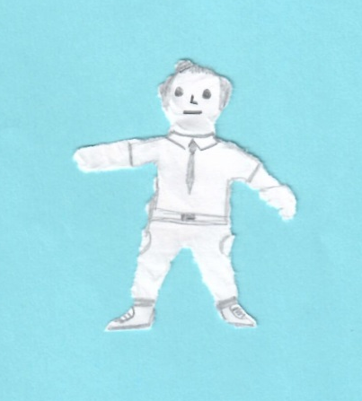
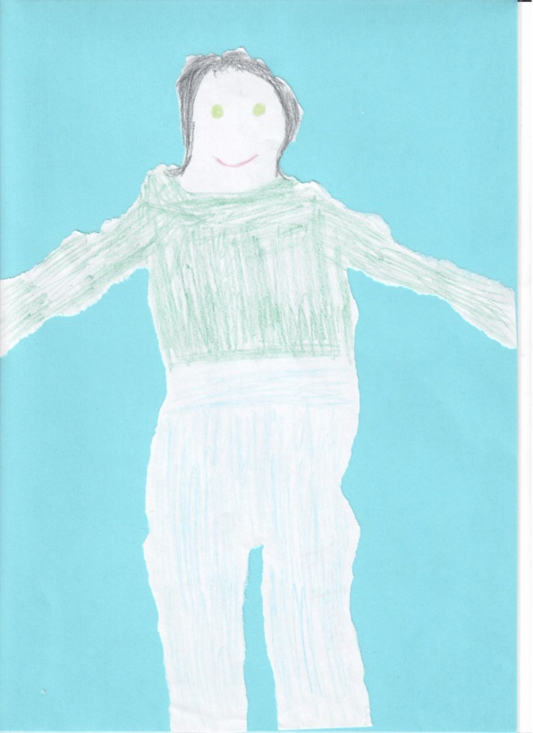
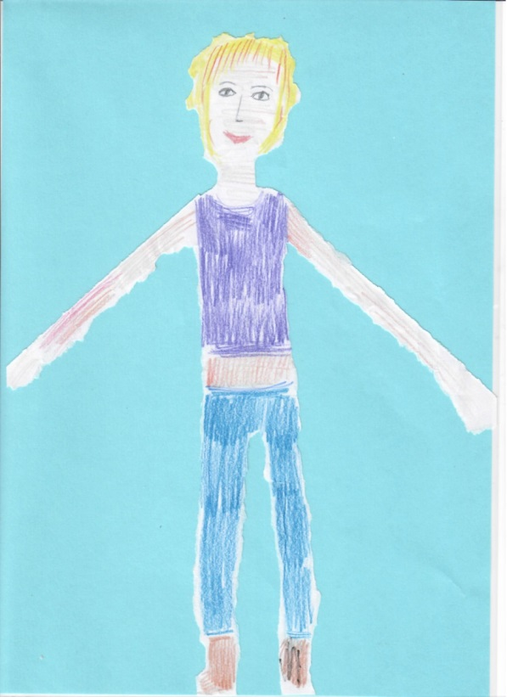
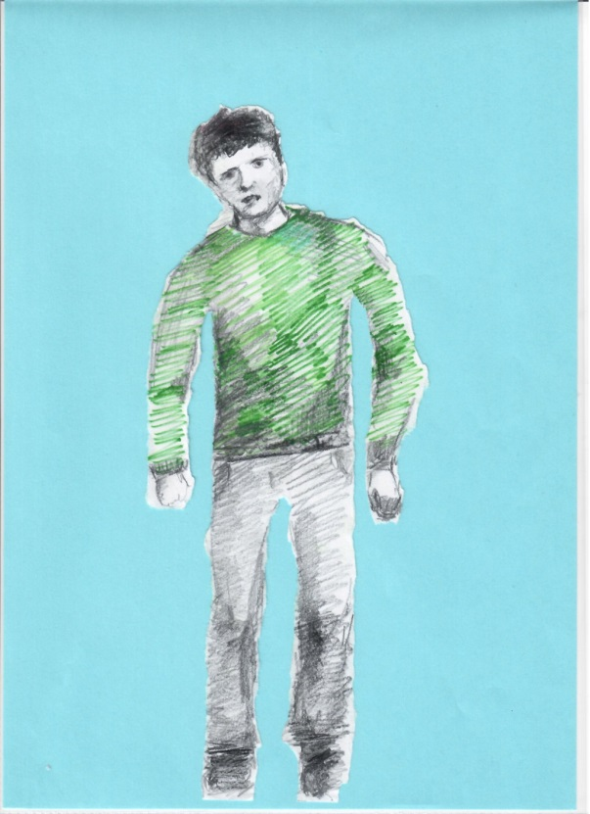
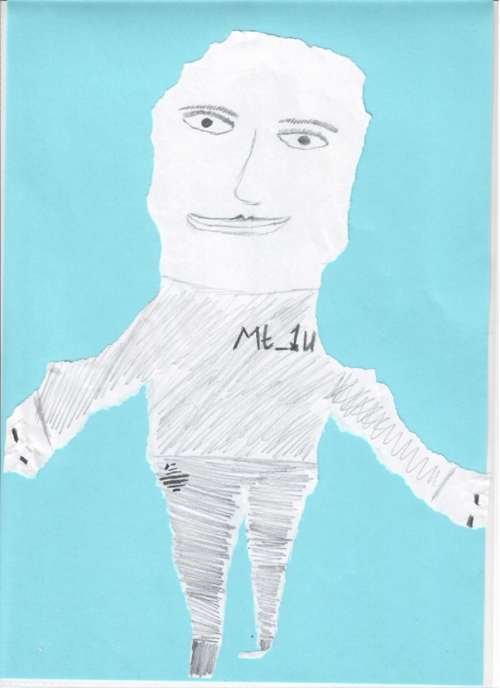

Приложение 2 Тест «Мое дерево»
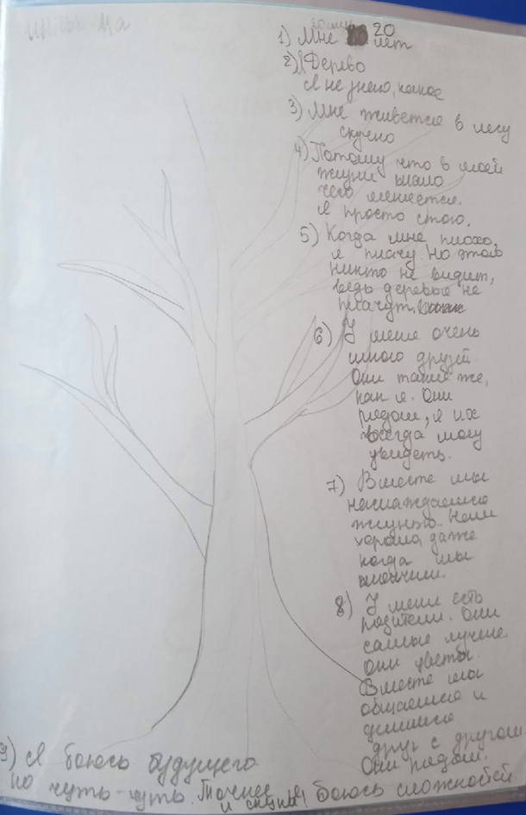
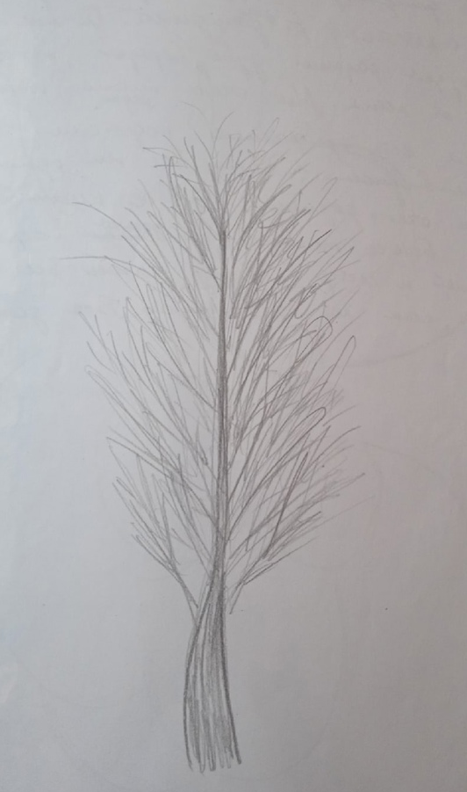

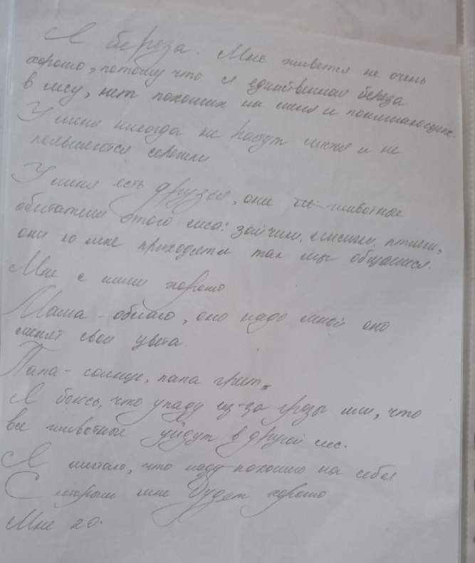

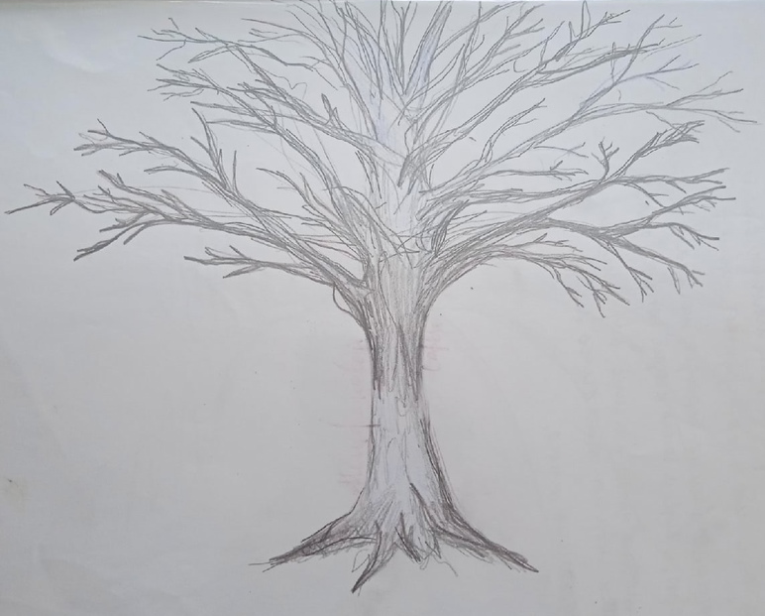

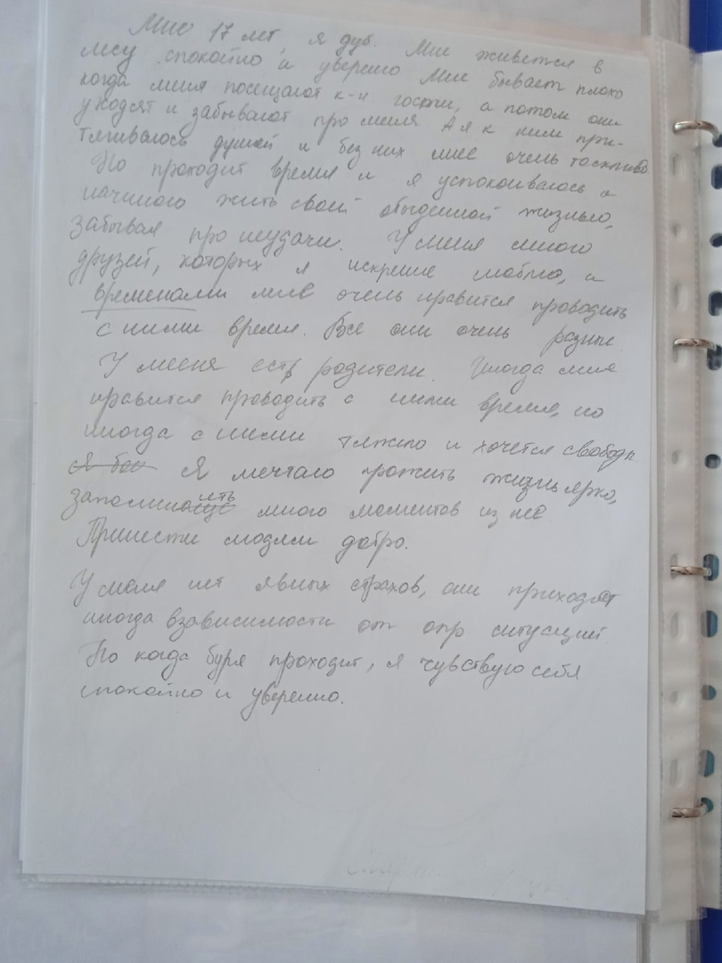
Приложение 3 Техника
«Карта моей души»
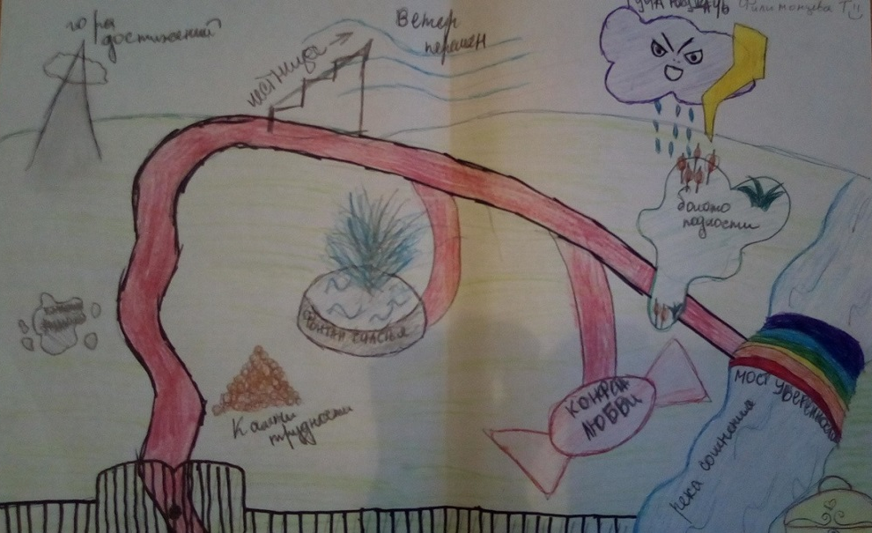
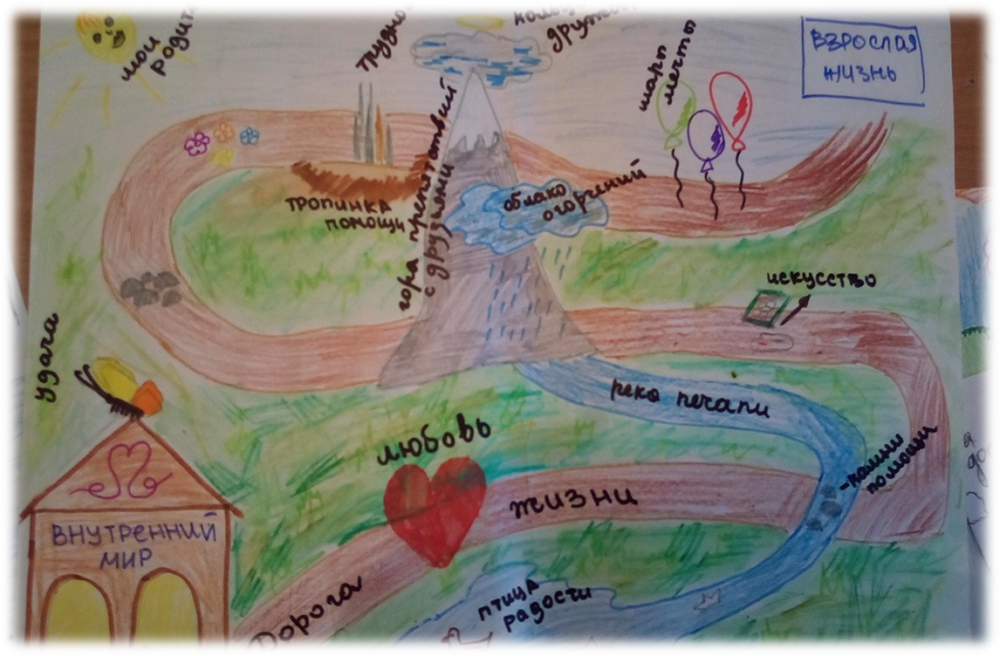

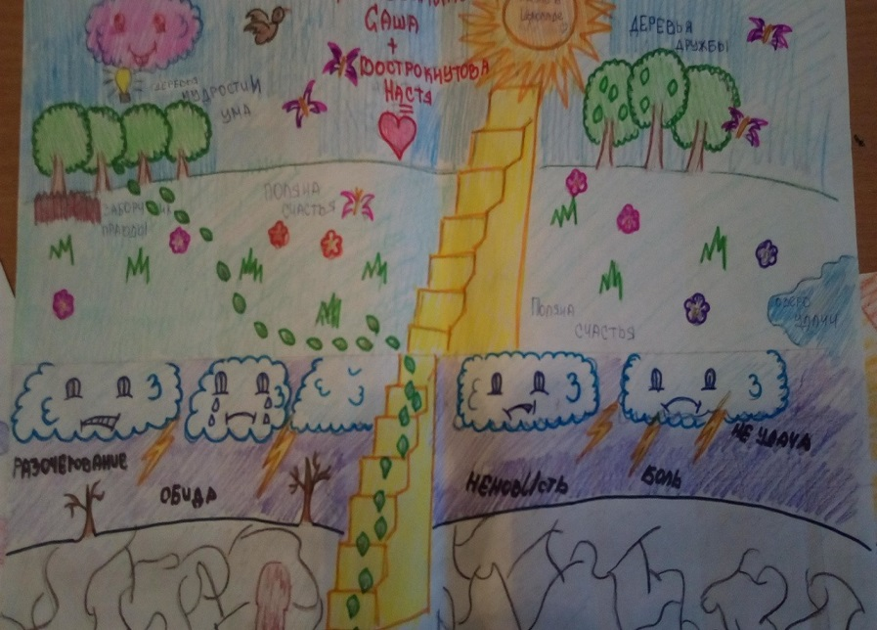
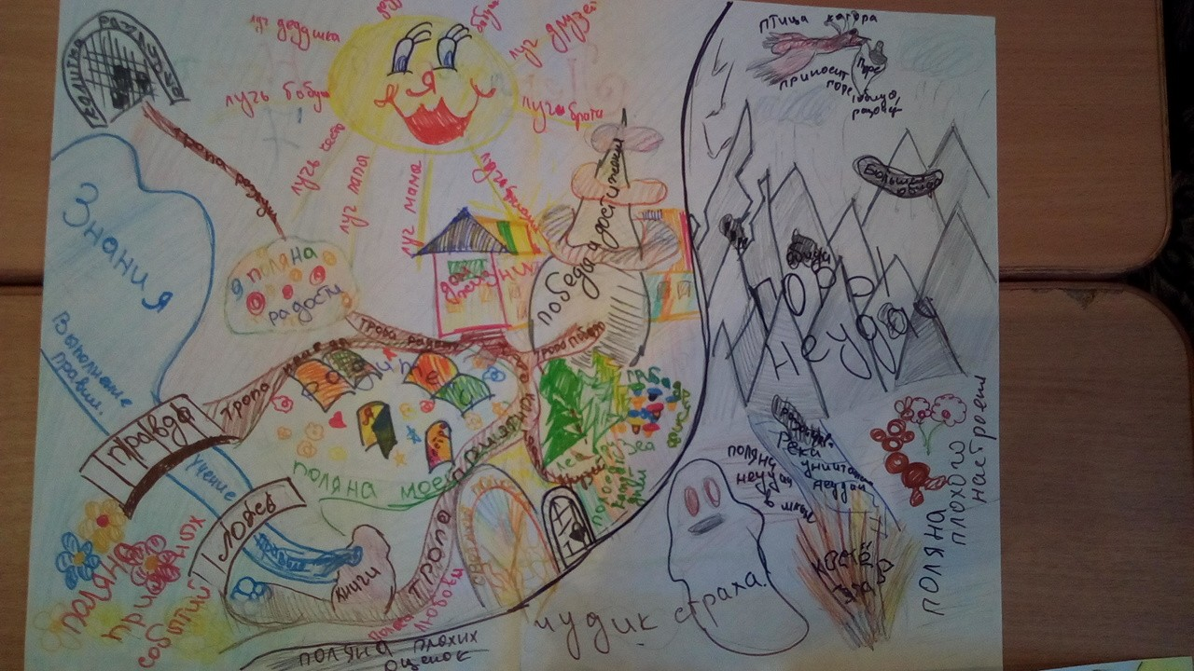

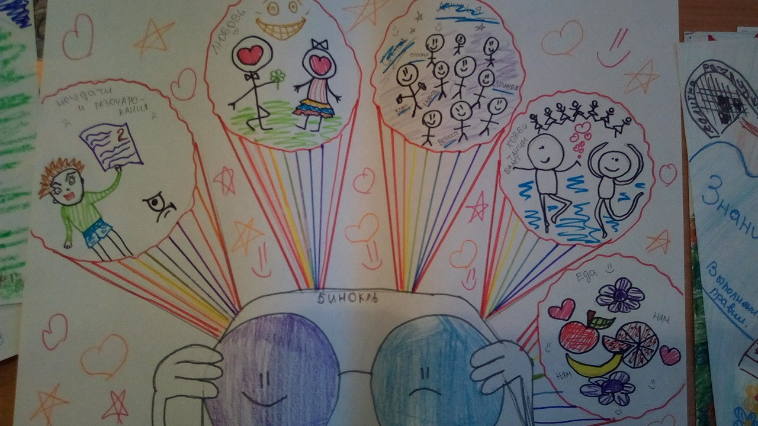

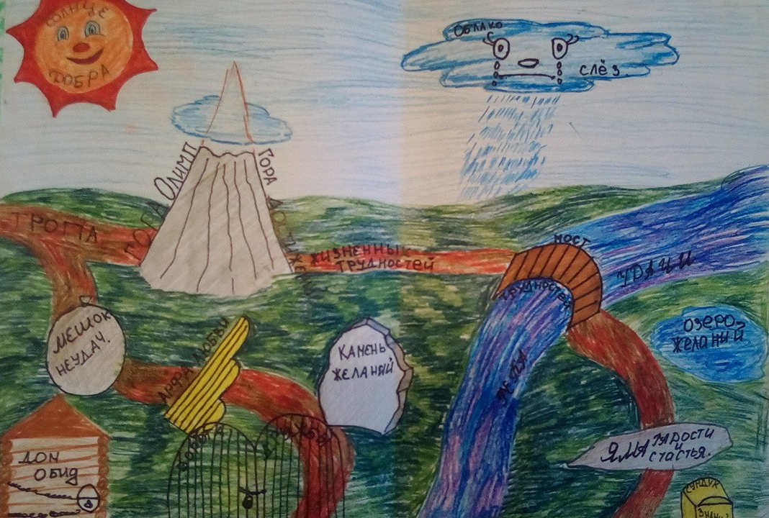

Приложение 4 АРТ-КОЛЛАЖ «КОМПАНИЯ»
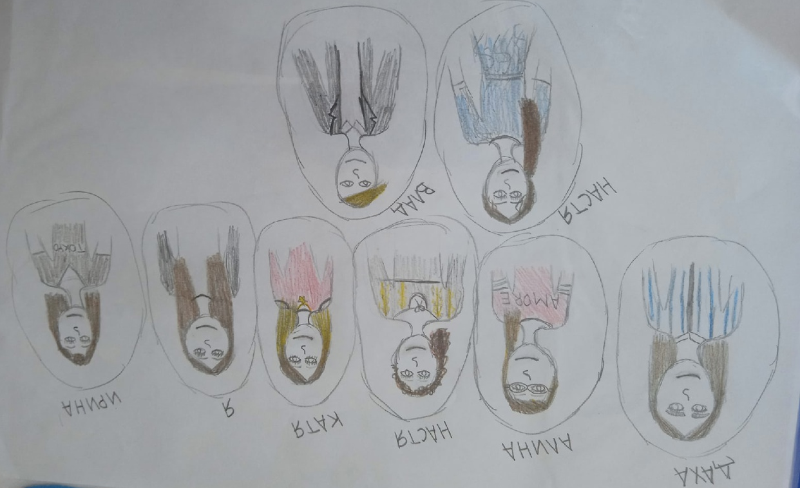

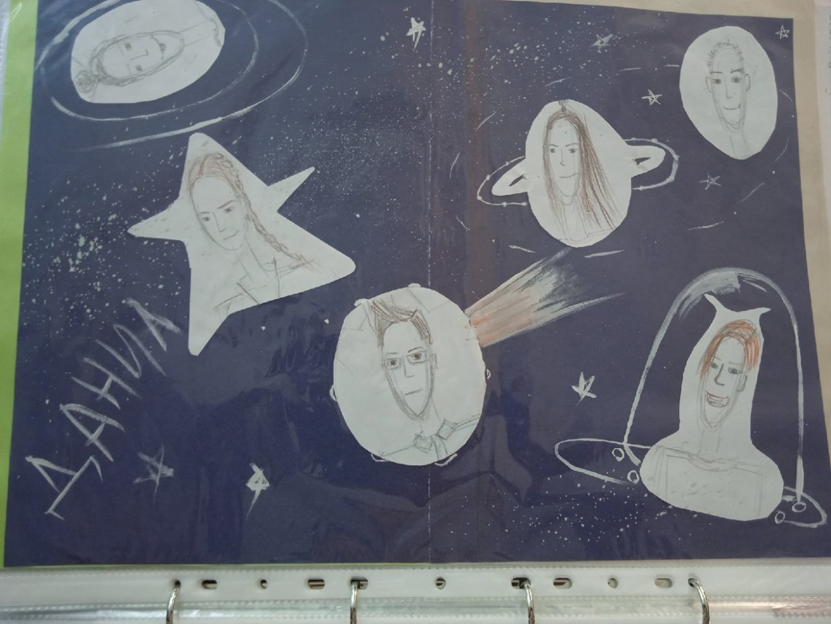

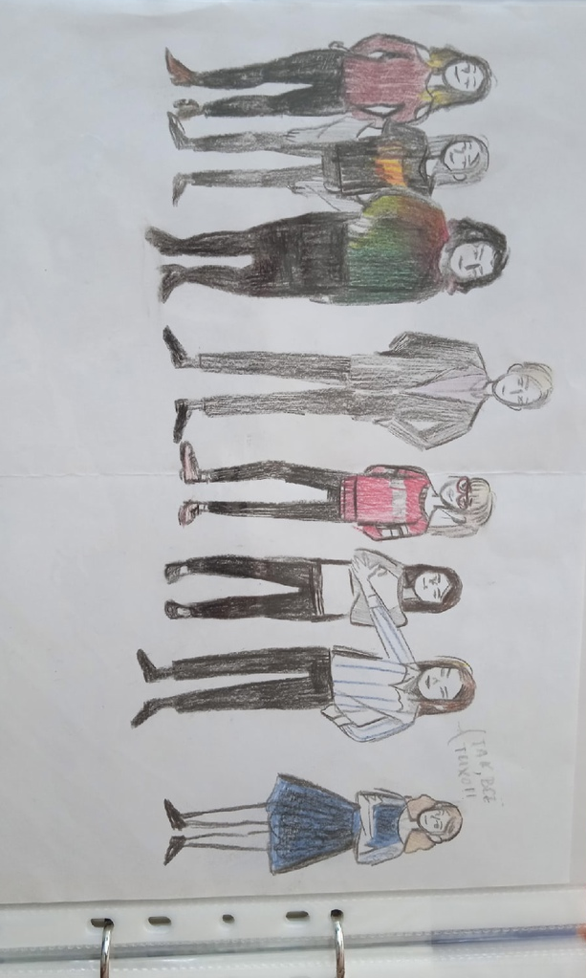

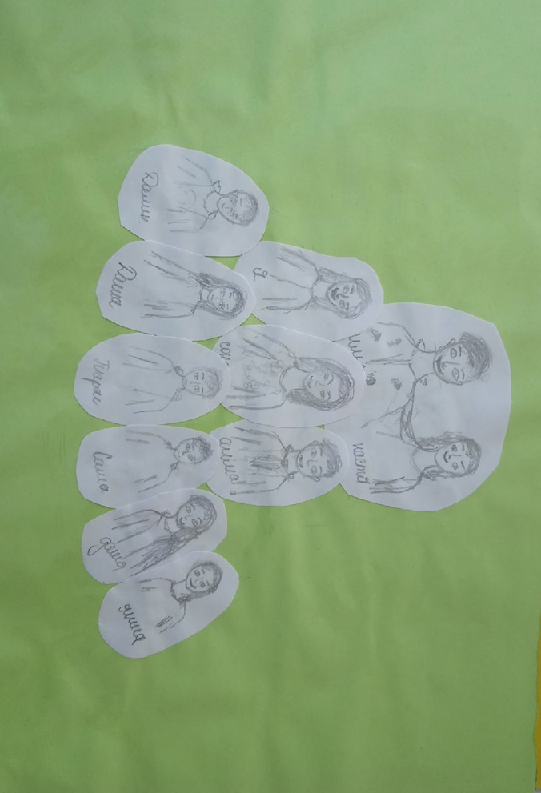

Приложение 5 ПРАКТИКА БЛАГОДАРНОСТИ
Работа с иностранцами
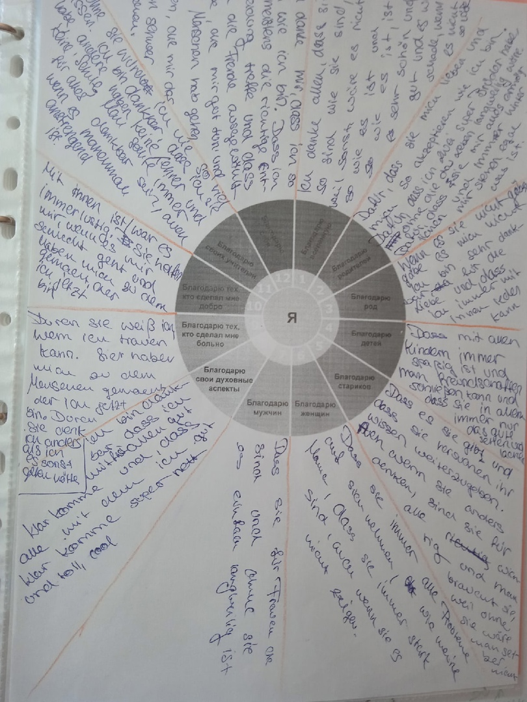
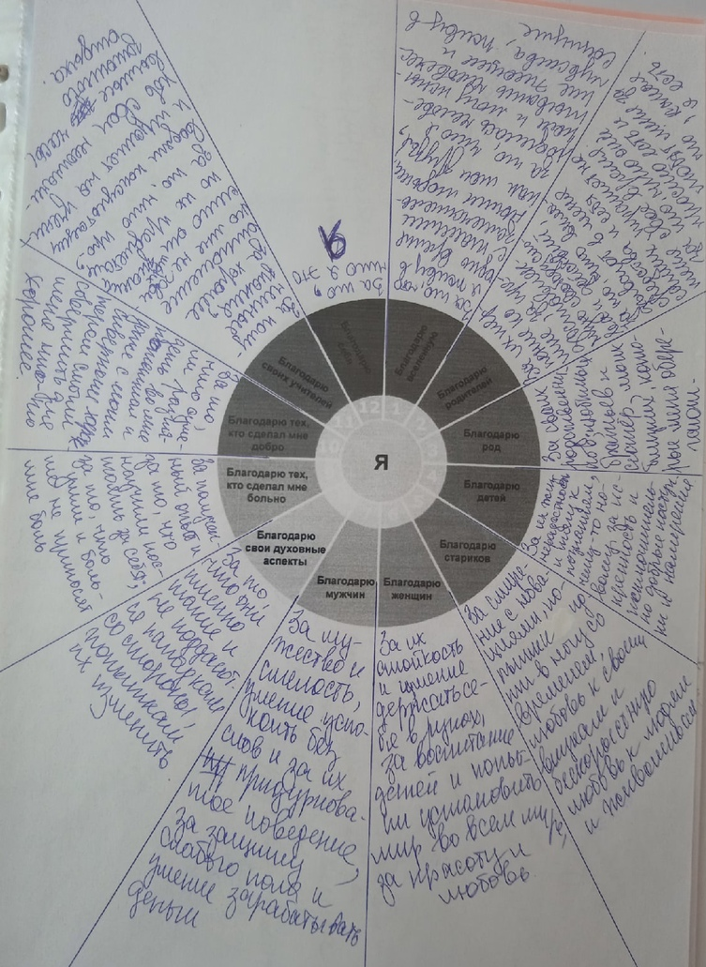

Приложение 6 Упражнение “Дерево жизни”

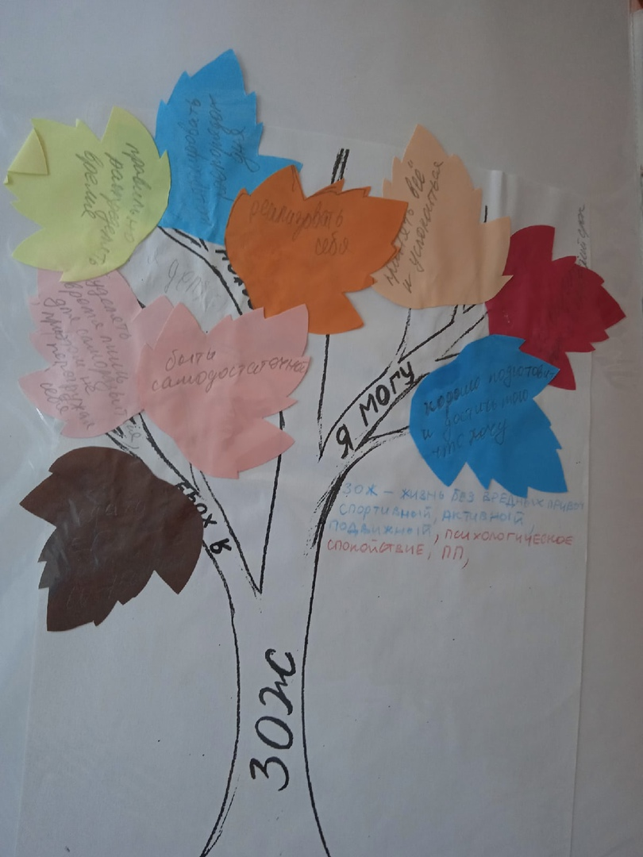
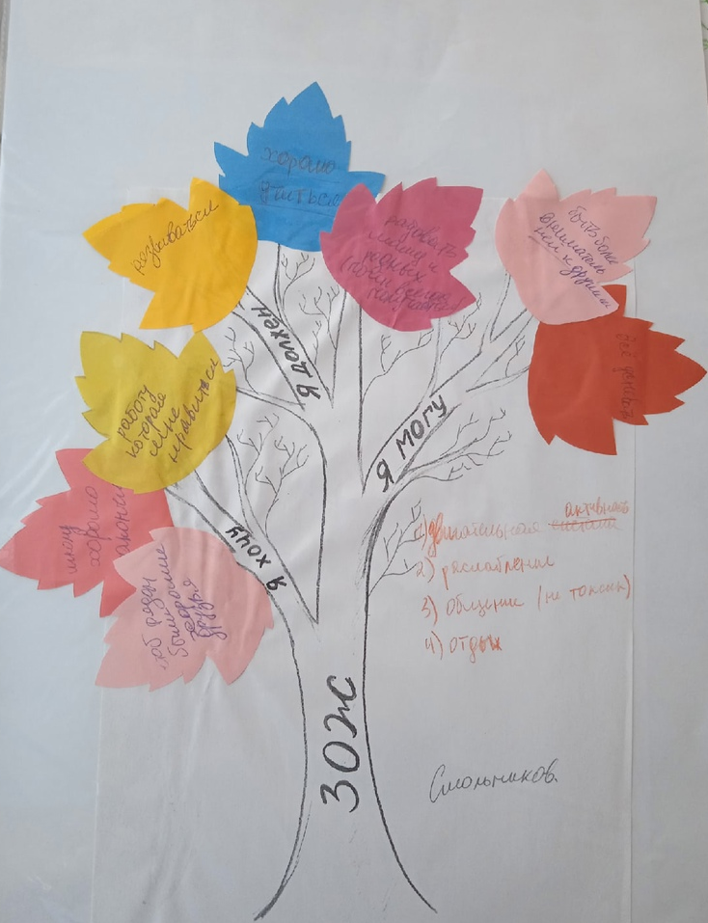
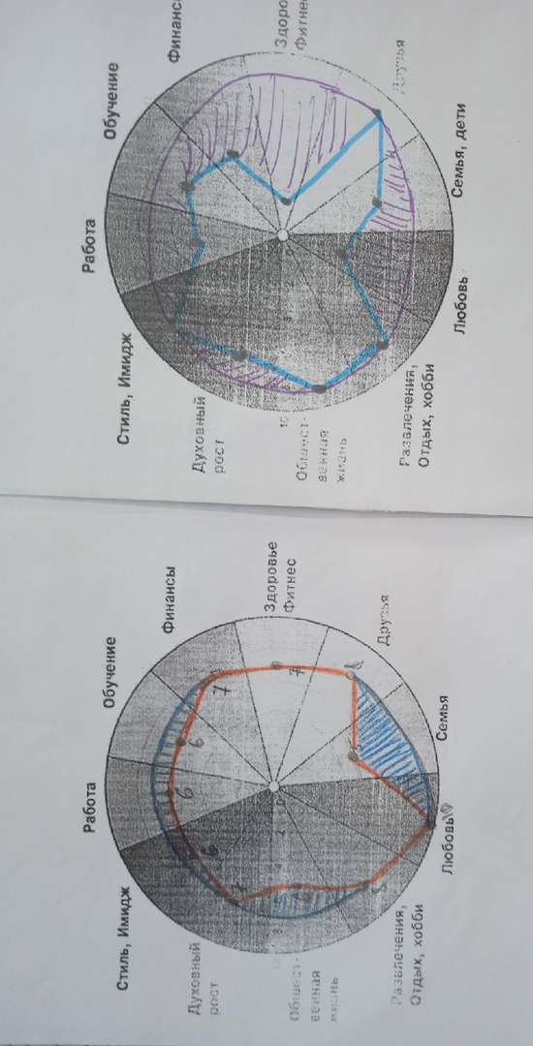
Приложение7 Техника "Колесо жизни"

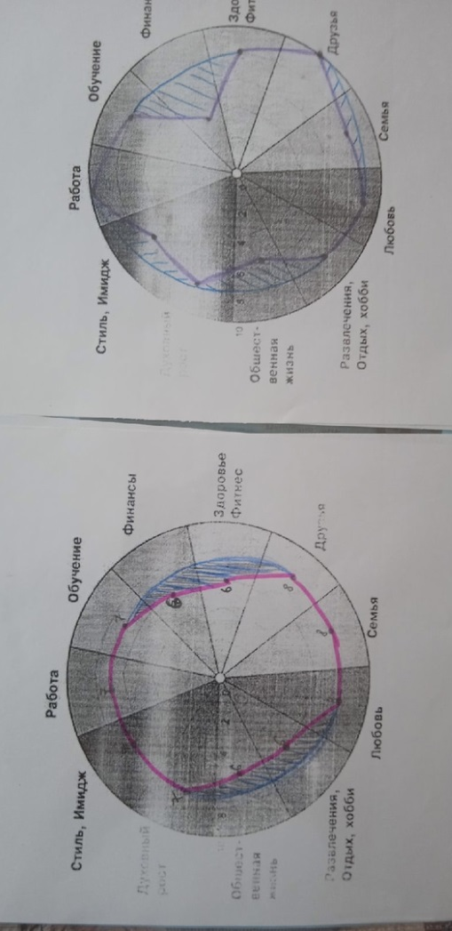

Приложение 8 Техника
«Моя идеальная работа»
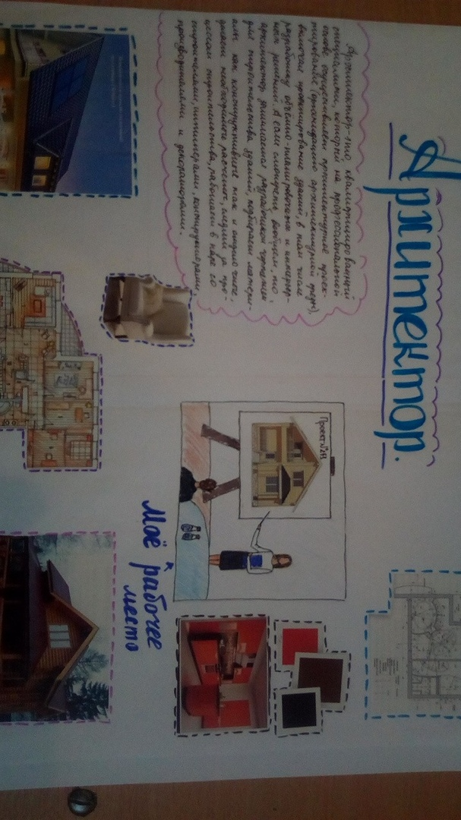
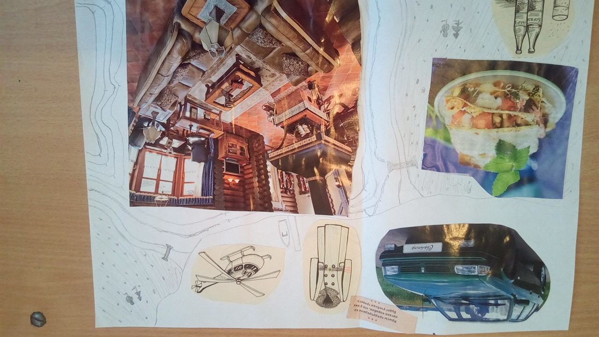
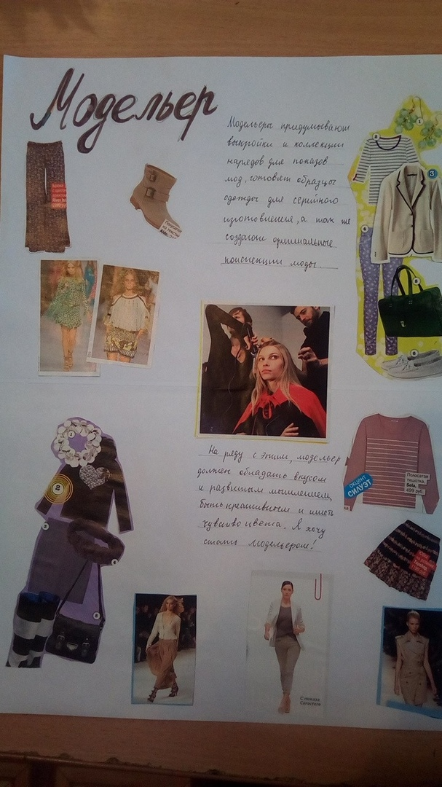

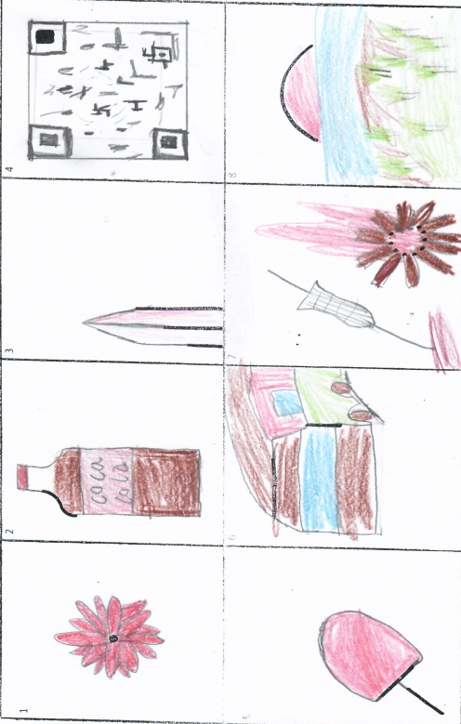
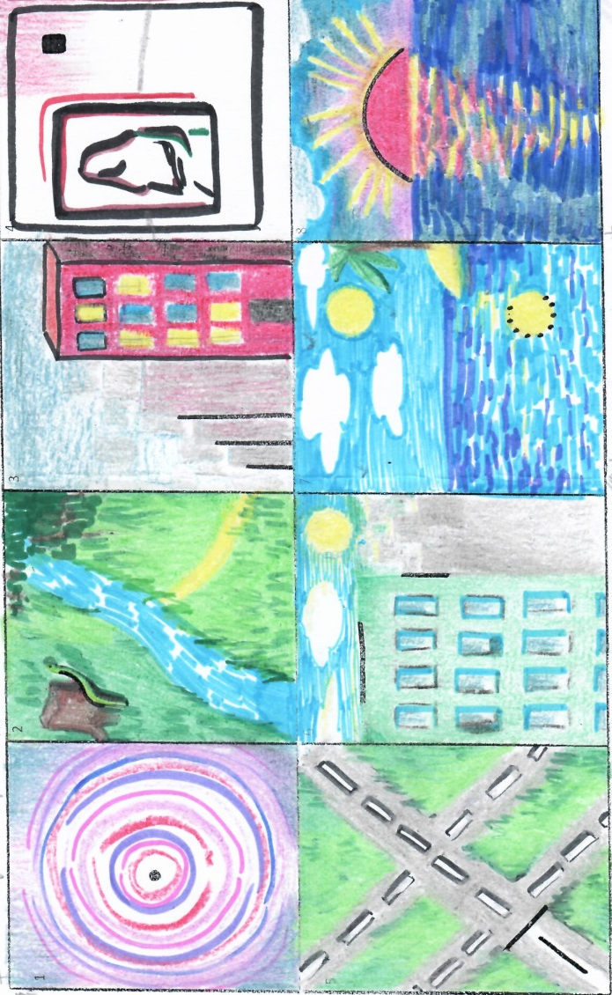
Приложение 9 Тест Вартегга



